Звіт директора за 2022-2023 навчальний рік
І. Організаційні питання навчального року.

Основна діяльність школи спрямована на створення умов для реалізації державної політики в сфері освіти, виконання Законів України «Про освіту», «Про загальну середню освіту», Указів Президента України "Про Стратегію національно-патріотичного виховання на 2020-2025 роки" від 18 травня 2019 №286/2019, Про Національну стратегію розбудови безпечного і здорового освітнього середовища у новій українській школі Указ Президента України № 195/2020 від 25.05.20 року, Про введення воєнного стану в Україні Указ Президента України №64/2022 від 24.02.2022 року постанов Кабінету Міністрів України «Про затвердження Державного стандарту початкової загальної освіти», «Про затвердження Державного стандарту базової та повної загальної середньої освіти», Постанова КМУ від 15.09.2021 №957 «Про затвердження Порядку організації інклюзивного навчання у закладах загальної середньої освіти, Розпорядження від 13 грудня 2017 №903-Р «Про затвердження плану заходів на 2017-2029 роки із запровадження Концепції реалізації державної політики у сфері реформування загальної середньої освіти «Нова українська школа», Розпорядження КМУ від 14.12.2016 №988-р "Про схвлення Концепції реалізації державної політики у сфері реформування загальної середньої освіти "Нова українська школа" на період до 2029 року та інших законодавчих та нормативно-правових документів із питань виконання законодавства України в галузі «Освіта».
Організація освітнього процесу у 2022 – 2023 навчальному році була спрямована на реалізацію наступних завдань:
1.1.Освітнє середовище:
- Забезпечення комфортних і безпечних умов навчання та праці;
- створення освітнього середовища, вільного від будь-яких форм насильства та дискримінації;
-формування інклюзивного, розвивального та мотивуючого до навчання освітнього простору.
1.2.Система оцінювання здобувачів освіти:
- формування відкритої, прозорої і зрозумілої для здобувачів освіти системи оцінювання їх навчальних досягнень;
- застосовування внутрішнього моніторингу, що передбачає систематичне відстеження та коригування результатів навчання кожного здобувача освіти;
- спрямовування системи оцінювання на формування у здобувачів освіти відповідальності за результати свого навчання, здатності до самооцінювання;
1.3.Педагогічна діяльність педагогічних працівників закладу освіти:
- ефективність планування педагогічними працівниками своєї діяльності, використання сучасних освітніх підходів до організації освітнього процесу з метою формування ключових компетентностей здобувачів освіти;
- постійне підвищення рівня професійної компетентності та майстерності педагогічних працівників;
- налагодження співпраці зі здобувачами освіти, їх батьками чи іншими законними представниками (далі - батьки), працівниками закладу освіти;
- організація педагогічної діяльності та навчання здобувачів освіти на засадах
академічної доброчесності;
1.4.Управлінські процеси закладу освіти:
- наявність стратегії та системи планування діяльності закладу, моніторинг виконання поставлених цілей і завдань;
- формування відносин довіри, прозорості, дотримання етичних норм;

- ефективність кадрової політики та забезпечення можливостей для професійного розвитку педагогічних працівників.
- організація освітнього процесу на засадах людиноцентризму, прийняття управлінських рішень на основі конструктивної співпраці учасників освітнього процесу, взаємодії закладу освіти з місцевою громадою;
- формування та забезпечення реалізації політики академічної доброчесності.

Освітня робота закладу освіти впродовж 2022-2023 н.р. була організована згідно:
- Стратегії розвитку закладу освіти;
- річного плану роботи закладу освіти;
- перспективного плану роботи закладу освіти;
- освітньої програми закладу освіти;
- планів виховної роботи класних керівників;
- плану роботи шкільної бібліотеки;
- планів роботи предметних методичних об’єднань закладу освіти;
- календарно – тематичного планування з основ наук вчителів – предметників;
- Статуту закладу освіти;
- Положення про академічну доброчесність учасників освітнього процесу закладу освіти;
- Положення про систему забезпечення внутрішньої якості освіти закладу.

У 2022-2023 навчальному році:
- ЗО планував власну діяльність та формував стратегію розвитку;
- У ЗО на основі освітньої програми складено та затверджено навчальний план, що конкретизує організацію освітнього процесу;
- У ЗО освітня програма схвалена педагогічною радою та затверджена його керівником;
- У ЗО наявні інклюзивні класи та створено умови для навчання осіб з особливими освітніми потребами відповідно до індивідуальної програми розвитку та з урахуванням їхніх індивідуальних потреб та можливостей;
- У ЗО інваріантний складник навчального плану реалізується в повному обсязі;
- У ЗО у межах часу, передбаченого освітньою програмою, встановлено структуру навчального року (за семестрами), тривалість навчального тижня (5-денний робочий тиждень), дня (8-годинний робочий день), занять, відпочинку між ними, інші форми організації освітнього процесу;
- У ЗО під час вивчення окремих предметів для посилення індивідуальної роботи з учнями запроваджено поділ класів на групи;
- У ЗО організація освітнього процесу не призводить до перевантаження учнів і забезпечує безпечні та нешкідливі умови здобуття освіти;
У 2022- 2023 навчальному році у школі не працювали групи продовженого дня через дистанційну форму організації освітнього процесу.
- У ЗО медичне обслуговування здобувачів освіти забезпечує медичний працівник, який входить до штату ЗО.
Основним джерелом інформаційного забезпечення впродовж навчального року була мережа Інтернет. Дирекція школи, педагогічний колектив постійно працюють над більш досконалим володінням інформаційно-комунікаційними технологіями, широко використовують в своїй роботі можливості всесвітньої мережі ІНТЕРНЕТ (матеріали офіційних сайтів Міністерства освіти і науки України, платформи, блоги та ін.). Школа має свій сайт, де висвітлюються досягнення педагогічного та учнівського колективу та проблеми розвитку освіти в школі.
Педагогічна діяльність у школі була направлена на реалізацію завдань, визначених Указом Президента України « Про невідкладні заходи щодо забезпечення функціонування та розвитку освіти в Україні, на поліпшення якості змісту освіти і передбачає розвиток творчих здібностей учнів, індивідуалізацію їх навчання з урахуванням інтересів та нахилів.
На кожному рівні навчання забезпечується виконання державного стандарту, а також дається теоретична і практична підготовка з дисциплін навчального плану з метою максимального розвитку інтелекту, загальної культури, творчих можливостей, фізичного і морального здоров'я.
Успішність подолання кожного рівня, виконання його освітніх задач гарантується школою тільки за умови усвідомленого й добровільного дотримання всіх норм і правил шкільного життя, активної співпраці з батьками, відкритістю освітнього процесу.
Згідно з планом роботи школи проаналізовано роботу педагогічного колективу у 2022 – 2023 н.р. за різними напрямками роботи: освітнім, виховним та методичним. Заклад освіти здійснював свою діяльність відповідно до Статуту. Освітній процес відбувався в одну зміну та був організований за дистанційною формою. Згідно з вимогами були створені необхідні умови для навчання учнів у школі.
Освітня діяльність у школі направлена на поліпшення якості змісту освіти і передбачає розвиток творчих здібностей учнів, індивідуалізацію їх навчання з урахуванням інтересів та нахилів. Зміст освіти та форми навчання приведені у відповідність до вікових особливостей школярів, впроваджуються в процес навчання та виховання новітні технології, інтерактивні методики, педагогічні проекти.
На виконання ст.. 35 Закону України « Про освіту», ст. .6 Закону України « Про загальну середню освіту», ст.. 19 Закону України « Про охорону дитинства», було організовано роботу щодо охоплення навчанням дітей шкільного віку та дошкільного віку, які проживають у мікрорайоні закладу. Усього навчалося у закладі 806 учнів.
І. Забезпечення обов‘язкової освіти. Виконання ст.. 53 Конституції України, ст. 35 Закону України «Про освіту», ст. 6 «Про загальну середню освіту»
На початок 2022- 2023 навчального року у школі навчалося 806 учнів, з них 373 дівчат, 433 хлопці. Укомплектовано 28 класів із середньою наповнюваністю – 28,8 учнів. Охоплено навчанням 100% учнів. Аналізуючи мережу класів протягом навчального року слід відмітити стабільність контингенту учнів. 34 учня 11 класу навчалися за філологічним профілем та 16 учнів навчалися за спортивним профілем( футбол). 10 класи у закладі не навчаються, після закінчення 9 класу учні переходять до інших закладів освіти.
У результаті співпраці школи та дитячих дошкільних закладів на 2023-2024 навчальний рік до 1 класу плануємо набрати 90 учнів, наразі зараховано до закладу зараховано – 74 учні
( 3 класи): 1А,1Б класи навчатимуться за новим проектом «Нова українська школа» та 1 клас працюватиме за програмою « Інтелект України». Через військові дії та у зв’язку з проведенням дистанційної форми навчання більшість батьків не наважились віддавати дітей до 1 класу, деякі сім’ї ще не повернулися до України.
Право громадян на доступну освіту реалізовувалося шляхом запровадження різних форм навчання, однією з яких є навчання за індивідуальною формою (екстернат, педагогічний патронаж, сімейна (домашня)).
Дистанційною формою навчання було охоплено 792 учні. За кордоном перебували 57 учнів, з яких 43 учні навчалися дистанційно у нашому закладі. 10 учнів охоплені сімейною формою навчання, екстернатною формою охоплено 6 учнів у І семестрі( наказ по школі №51а-од від 01.09.22року), у ІІ семестрі навчалися 4- учні.
Індивідуальне навчання (педагогічний патронаж) у 2022/2023 навчальному році було організоване для 5 учнів, які надали довідки форми ЛКК з міських лікарень.
Для учнів, які навчались за індивідуальною формою (педагогічний патронаж) навчання було організоване відповідно до річного навчального плану закладу, освітньої програми затвердженої МОН України, враховуючи потреби та можливості учнів. Розклад занять був погоджений з батьками і затверджений директором. До проведення індивідуальних занять залучалися вчителі з відповідною педагогічною освітою, їх склад було затверджено наказом директора школи. Кількість годин для організації навчання визначалися відповідно до Положення про індивідуальну форму навчання в загальноосвітніх навчальних закладах, тобто в початкових класах -1 0 год, у 5-9 класах - по 14 годин кожному. Діти, які навчалися індивідуально, за підсумками річного оцінювання мають достатній та середній рівень знань програмовий матеріал діти засвоїли та переведені до наступних класів( протокол педагогічної ради №6 від 02.06.2023 року)
Індивідуальне навчання (екстернат) у 2022/2023 навчальному році відповідно до заяв батьків, було організоване для 6 учнів у І семестрі( наказ по школі №51а-од від 01.09.22року) , у ІІ семестрі залишилося 4- учні, які успішно закінчили навчальний рік.
Усі учні пройшли річне оцінювання за курс відповідного класу, за результатами оцінювання, відповідно до рішення педагогічної ради від 02.06.2023 №6 отримали: 2 клас – свідоцтво досягнень, 5-8 клас – табель навчальних досягнень. Учениця 9А класу отримала свідоцтво про закінчення базової середньої освіти.
Індивідуальне навчання (сімейне (домашнє)) у 2022/2023 навчальному році проводилося для 10 учнів. Підсумкове оцінювання навчальних досягнень проводиться онлайн. Діти виконали надані контрольні роботи як для тематичного оцінювання, так і семестрового та річного оцінювання.
Організація інклюзивного навчання: У 2022-2023 навчальному році у школі на основі висновків інклюзивно-ресурсного центру та наказів по школі: від 30.08.2022 року №45-од
« Про створення класів з інклюзивною формою навчання та організацією в них освітнього процесу у 2022-2023 навчальному році», від 01.09.2022 за №54-од «Про організацію інклюзивного навчання у КЗО«СЗШ №62»ДМР у 2022-2023 навчальному році», від 01.09.2022 року № 55-од «Про створення команди консультативно педагогічного супроводу дитини з особливими потребами у 2022- 2023 навчальному році» з 01 вересня було організовано інклюзивне навчання для 8 учнів, які навчаються в 1Акласі, 1Б класі, 2А класі, 3А класі, 3Б класі, у 5Ін класі та 7Б класі. Для розвиткових занять з цими учнями надано -32 години та розподілено між спеціалістами закладу та спеціалістами КУ «ІРЦ № 3» ДМР

Роботу інклюзивних класів організовано за нормативно-правовими документами, які є чинними у даній освітній галузі. Наявний пакет документів, який складається з інструктивно-методичних листів, рекомендацій та наказів різних рівнів щодо організації інклюзивної освіти. З учнями інклюзивних класів працюють спеціалісти: вчитель-дефектолог, вчитель-логопед, практичний психолог, асистенти вчителів. Організація інклюзивного навчання у школі здійснюється за наявності медичних документів відповідно до заяв батьків за висновками ІРЦ. Освітній процес у класах з інклюзивним навчанням організовується відповідно до робочого навчального плану школи, складеного на основі типових навчальних планів загальноосвітніх навчальних закладів. На кожного учня складена Індивідуальна програма розвитку, яка погоджена з батьками дитини.
Асистенти вчителів Орленко К.І., Павленко Л.І., Єрохіна О.Д., Папежук А.В., Бондіна Л.М. здійснювали соціально-педагогічний супровід дітей з особливими освітніми потребами дистанційно. Зусилля асистентів вчителів були направлені на адаптацію навчальних матеріалів з урахуванням індивідуальних особливостей учнів, залучення учнів до різних видів навчальної діяльності на уроках. Особливо дієвою і корисною для дітей з ООП є індивідуальна робота з учнями, яка була направлена на допомогу у виконанні навчальних завдань, закріпленню конкретних умінь і навичок, додаткове пояснення тем з предметів, які не були належним чином засвоєні.На базі закладу працює КУ «ІРЦ № 3№ ДМР. Тісна співпраця з фахіцями ІРЦ № 3 дала можливість підвищити рівень виконання корекційно – розвиткової роботи із здобувачами освіти з ООП. Але, на жаль, у закладі відсутня ресурсна кімната , обладнання якої відкладено через . повномасштабне вторгнення росії та оголошення воєнного стану в Україні.

Інноваційна за змістом і характером динаміка світових тенденцій розвитку освітніх процесів вимагає від України вибору випереджальної моделі подальшого поступу та мобілізації освітніх ресурсів в умовах виклику всесвітньої пандемії COVID-19 та режиму воєнного стану в Україні. Масштабність і новизна історичних викликів ХХІ століття обумовлюють необхідність прогнозування інноваційного розвитку середньої освіти, забезпечення кардинальних змін у змістових, технологічних, управлінських домінантах, спрямованих на виховання конкурентно спроможної, соціально мобільної особистості. Важливо перейти від школи, яка дає дітям знання у звичайних умовах, до школи, яка вчить здобувати знання та набувати ключових компетентностей в умовах дистанційного, сімейного та екстернатного навчання.
Важливо в нинішньому часі виховувати молодь на загальнолюдських цінностях, навчити її критично мислити, щоб захиститися від непотрібної та негативної інформації, переосмислювати все, чого торкається дитяча цікавість, з огляду на те, як це вплине на їх життя та здоров’я.
Головним завданням СЗШ № 62 є забезпечення високої якості освіти та відповідності її до потреб особистості та вимог часу. На кожному рівні навчання забезпечується виконання державного стандарту, а також дається теоретична і практична підготовка з дисциплін навчального плану з метою максимального розвитку інтелекту, загальної культури, творчих можливостей, фізичного і морального здоров'я. Успішність подолання кожного рівня, виконання його освітніх задач гарантується школою тільки за умови усвідомленого й добровільного дотримання всіх норм і правил шкільного життя, активної співпраці з батьками, відкритості освітнього процесу.
Згідно з планом роботи школи проаналізовано роботу педагогічного колективу у 2022 – 2023 н.р. за різними напрямками роботи: освітнім та методичним. Заклад освіти здійснював свою діяльність відповідно до Статуту. Освітній процес відбувався дистанційно. В умовах виклику всесвітньої пандемії COVID-19 та режиму воєнного стану робота ГПД була призупинена.
ІІ. Організація освітнього процесу. Стан і розвиток шкільної мережі.
У школі створено всі умови щодо дотримання пріоритетних реформ освітнього процесу. Навчальні плани розроблені згідно з Типовими навчальними планами, затвердженими наказами МОН України з урахуванням у варіативній складовій інтересів і потреб учнів, впровадження допрофільного і профільного навчання. Типові навчальні плани ухвалені на засіданні педагогічної ради 31.08.2022 року(протокол №1). Згідно Типових навчальних планів у початковій школі функціонували 6 класів, які навчались за проектом «Інтелект» у початковій школі та 6 класів, які навчались за новою програмою «Нова українська школа». Частиною формули НУШ є педагогіка партнерства, а саме трикутник учень-учитель-батьки. Родини дітей залучаються до навчання дитини, співпрацюють з учителем. Учитель, у свою чергу, стає для дитини другом,- саме на це і акцентувалася увага нашого колективу. У середній школі в цьому році за проектом «Інтелект України» навчалися ще 6 класів - 5І,5Ін, 6І, 6Ін, 7І, 8І, класи.
За проектом «Інтелект України», навчалися всього 252 учнів, з них 126 учнів початкової школи (1 – 4кл) та 126 учень у середній ланці (5-8кл). Учнями 5-х класів, які навчаються за проектом «Інтелект України» розпочато вивчення другої іноземної мови, французької та німецької - як предмету. У 2022- 2023 навчальному році вивчали дві іноземні мови учні 5І,5Ін, 6А, 7А, 8А та 9А – це французьку та німецьку мову За інтересами учнів організовано також роботу факультативів та індивідуальних занять з предметів базового компоненту і доповнено навчальний план за рахунок варіативної складової частини спецкурсами та курсами за вибором: «Англійська мова», «Математика», «Українська мова», «Година спілкування», «Еврика» проведення тренінгів, що передбачають формування життєвої компетентності і спрямовують дітей до пошуку свого місця в реальному житті.
Упродовж кількох років одним із основних напрямків роботи педагогічного колективу школи є створення умов для виявлення та розвитку здібностей кожної дитини в умовах упровадження профільного навчання. Профілізація навчання передбачає розширення науково-
освітнього простору для учнів та педагогів; здійснює цілеспрямовану довузівську підготовку; підсилює мотивацію учнів і підвищує інтерес до вивчення предметів, тощо. У 2022– 2023 н. році функціонували профільні класи: 11А – філологічний профіль, напрямок – українська філологія. І 11 С клас спортивного напрямку –( футбол).
Основним завданням профільної освіти у старшій школи є:
- поглиблене вивчення профільних дисциплін (вивчення предметів українська мова та література);
- диференціація змісту навчання у поєднанні з реалізацією індивідуальних освітніх програм учнів;
- рівний доступ до освіти учнів у відповідності з їх здібностями та індивідуальними потребами і можливостями;
- створення умов для подальшої соціалізації учнів, ефективна підготовка випускників школи до подальшого професійного навчання, трудової діяльності.
Календарно–тематичне планування вчителі школи складали самостійно або користувалися планами, розробленими за рекомендацією МОН та згідно з Освітньою програмою школи. Уся ділова документація велася із дотриманням Закону України « Про мови». Згідно з вимогами у 1, 2, 3 та 4-х класах проводилося вербальне оцінювання навчальних досягнень учнів, в кінці року вчителями 1 –х та 2 – х 3-х та 4-х класів оформлено відомості досягнень на кожного учня. Шкільна документація велась згідно з нормативно – правовою базою за номенклатурою справ.
З метою виховання життєво компетентної людини постійно працюємо над створенням розвиваючого, комфортного та безпечного освітнього середовища. Для розвитку комп’ютерної грамотності учнів у закладі маємо 2 комп’ютерних класи, з метою художньо-естетичного виховання у закладі створено музичну студію, для забезпечення історико-патріотичного виховання учнів у школі створено краєзнавчий музей, для розвитку спортивних навиків маємо 2 спортивні зали. Маємо ще 14 предметних кабінетів, серед них кабінет фізики, кабінет біології, хімії, народознавства та української мови, математики, кабінет релаксації, медичний кабінет, кабінет логопеда. Виділено 4 кабінети для роботи КУ «ІРЦ № 3» ДМР.
Шкільна бібліотека сьогодні є інформаційним центром, де здобувачі освіти можуть отримати необхідну літературу для підготовки до уроків, для оформлення проєктів, тощо.
Освітніми програмами школа забезпечена повністю. Щороку здійснюється відбір підручників для класів, які працюють за новими програмами ( для 1-х та 5,6 класів. ). Підручниками забезпечені учні 1 – 11кл – 100%,. Слід тут звернути увагу на збереження підручників учнями школи, так як забезпеченість підручниками залежить і від цього.

ІІІ. Результативність навчально – виховного процесу.
Згідно з річним планом школи за графіком було проведено аналіз успішності учнів за І семестр, ІІ семестр та річне оцінювання учнів 5 – 11 класів, 1 – 4 класи мали вербальне оцінювання. Результати І семестру маємо:
Успішність учнів в 5-9 класах у І семестрі
2022-2023н.рік
клас | учнів | Н/А | 1-3 | 4-6 | 7-9 | 10-12 | Успіш. | якість
5А | 33 | 4  12,5% | 1  3% | 11  34% | 12  38% | 5  16% | 84% | 53%
5І | 29 | 3  10% | 0  0 | 1  3% | 18  62% | 7  24% | 90% | 86%
5Ін | 20 | 3  15% | 0  0 | 1  5% | 15  75% | 1  5% | 85% | 80%
6А | 31 | 0 | 2  6% | 18  58% | 10  32% | 1  3% | 94% | 35%
6Б | 29 | 11  38% | 0  0 | 11  38% | 7  24% | 0  0 | 62% | 24%
6І | 29 | 2  7% | 0  0 | 11  38% | 10  34% | 6  21% | 93% | 55%
7А | 33 | 3  9% | 0  0% | 14  42% | 12  36% | 4  12% | 91% | 48%
7Б | 33 | 5  15% | 1  3% | 19  58% | 8  24% | 0  0 | 82% | 24%
7І | 23 | 4  17% | 0  0 | 8  35% | 8  35% | 3  13% | 83% | 48%
8А | 32 | 6  19% | 0  0 | 15  47% | 11  34% | 0  0 | 81% | 34%
8Б | 32 | 2  6% | 1  3% | 18  56% | 11  34% | 0  0 | 91% | 34%
8І | 24 | 3  13% | 0  0 | 10  42% | 11  46% | 0  0 | 88% | 46%
9А | 29 | 0  0 | 0  0 | 12  41% | 17  57% | 0  0 | 100% | 57%
9Б | 31 | 1  % | 1  0 | 22  71% | 6  16% | 1  3% | 90% | 19%
всього | 408 | 47  12% | 6  2% | 171  42% | 156  38% | 28  7% | 87% | 45%

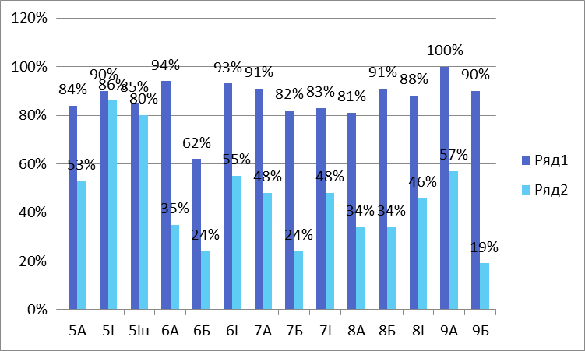

Найвищу успішність мають учні 9А-100%, 6А-94%, 6І класу – 93% . Найвищу якість мають учні – 5І класу – 86%, 5Ін – 80 %, 9А -57%. Найнижчу якість мають учні – 9Б - 19%, 7Б -24% 6Б– 24%, У середній ланці, тобто у 5 – 9класах, середній показник успішності по школі складає – 87%, якості – 45%.
Успішність учнів в 11 класах у І семестрі
2022 – 2023 навчального року
клас | учнів | Н/А | 1-3 | 4-6 | 7-9 | 10-12 | Успіш. | якість
11А | 34 | 0 | 0  0% | 5  15% | 19  56% | 10  29% | 100% | 85%
11С | 15 | - | 0  0% | 11  73% | 3  20% | 1  7% | 100% | 27%
Всього | 49 | - | 0  0% | 16  33% | 22  45% | 11  22% | 100 % | 67%

Показник успішності учнів 11А та 11 С класів складає 100%. А ось показник якості у 11А класі складає 85%, у 11 С класі він низький і складає – 27%.
УСПІШНІСТЬ ПО ШКОЛІ І СЕМЕСТР 2022-2023 н.рік
 | учнів |  | Н/А |  |  | 1-3 |  | 4-6 |  | 7-9 |  | 10-12 |  |  | успішність | якість
5-9 | 408 |  | 47  12% |  |  | 6  2% |  | 171  42% |  | 156  38% |  | 28  7% |  |  | 87% | 45%
11 | 49 |  | - |  |  | 7  8% |  | 45  49% |  | 35  38% |  | 4  4% |  |  | 92 % | 43%
5-11 | 457 |  | 47  8% |  |  | 13  2% |  | 216  44% |  | 191  40% |  | 32  6% |  |  | 87% | 34%
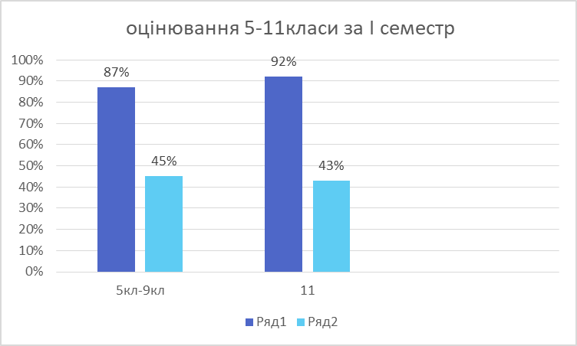
У І семестрі показник успішності по школі складає – 87%, показник якості складає – 34%.

Успішність учнів в 5-9 класах у ІІ семестрі 2022-2023н.рік
клас | учнів | Н/А | 1-3 | 4-6 | 7-9 | 10-12 | Успіш. | якість
5А | 33 | 4  12,5% | 1  3% | 11  34% | 12  38% | 5  16% | 84% | 53%
5І | 29 | 1  4% | 0  0 | 3  10% | 16  56% | 9  31% | 90% | 86%
5Ін | 20 | 3  15% | 0  0 | 1  5% | 15  75% | 1  5% | 85% | 80%
6А | 31 | 0 | 2  6% | 18  58% | 10  32% | 1  3% | 94% | 35%
6Б | 29 | 15  52% | 0  0 | 10  34% | 2  7% | 2  7% | 48% | 14%
6І | 29 | 1  3% | 1  3% | 6  21% | 14  48% | 7  24% | 93% | 72%
7А | 33 | 9  27% | 0  0 | 15  45% | 4  12% | 5  15% | 73% | 27%
7Б | 33 | 6  18% | 0  0% | 15  45% | 10  30% | 2  6% | 82% | 36 %
7І | 23 | 1  4% | 9  27% | 4  12% | 5  12% | 4  12% | 57% | 39%
8А | 32 | 1  3% | 9  28% | 12  38% | 10  31% | 0  0 | 69% | 31%
8Б | 32 | 9  28% | 1  3% | 10  31% | 12  38% | 0  0 | 69% | 38%
8І | 24 | 2  8% | 2  8% | 8  33% | 10  42% | 2  8% | 83% | 50%
9А | 29 | 0  0 | 0  0 | 12  41% | 16  55% | 1  4% | 100% | 57%
9Б | 31 | 1  3% | 0  0 | 25  68% | 4  26% | 1  3% | 97% | 16%
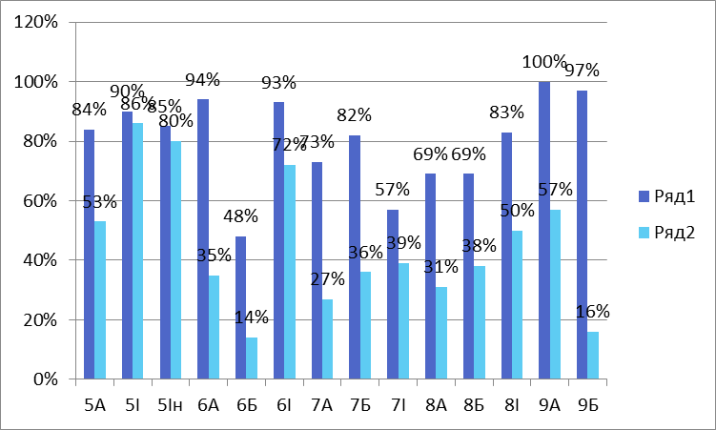  всього | 408 | 53  13% | 25  6% | 150  37% | 140  34% | 40  10% | 81% | 45%

Загальний показник успішності в 5-9 класах складає -81%. Показник якості складає – 45%. Маємо 53 учні- 13%, неатестованих з різних причин( навчання за кордоном, відсутній контакт з дітьми та батьками, відсутній контроль з боку батьків. Найвищий показник успішності мають 9А клас – 100 %, 9Б -97%, 5І- 97%, 6А- 94%. Найнижчий показник успішності мають учні - 6Б класу – 48%, 7І- 57%. Найвищий показник якості мають учні – 5І класу - 86%, 5Ін – 80%,6І – 72%. Найнижчий показник якості мають учні 6Б класу – 14%, 9Б -16%, 7А-27%, 8А -31%. Найбільша кількість неатестованих учнів у 6Б класі.

Успішність учнів в 11 класах у ІІ семестрі
2022 – 2023 навчального року
клас | учнів | Н/А | 1-3 | 4-6 | 7-9 | 10-12 | Успіш. | якість
11А | 34 | 0 | 0  0% | 5  15% | 19  56% | 10  29% | 100% | 85%
11С | 15 | - | 0  0% | 12  62% | 3  27% | 0  0% | 100% | 20%
Всього | 49 | - | 0  0% | 17  35% | 22  45% | 10  20% | 100 % | 65%
Успішність учнів обох 11класів становить 100%. Якість найвища також у 11А
класі- 85%. Найнижчій показник якості мають учні 11С класу – 20% .Середній
показник успішності складає – 100%, якості – 65%.

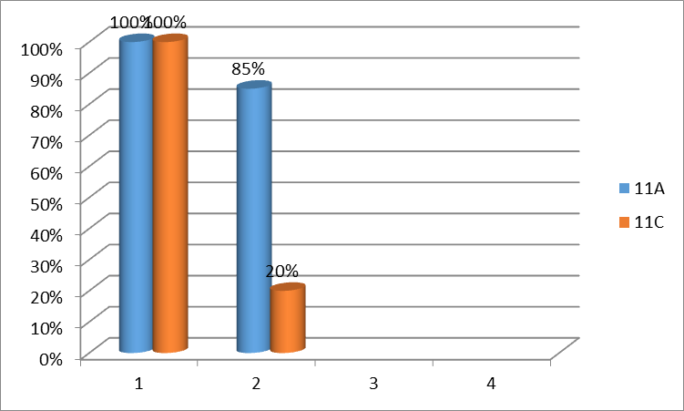

УСПІШНІСТЬ ПО ШКОЛІ ІІ СЕМЕСТРІ 2022-2023 н.рік
 | учнів |  | Н/А |  | 1-3 |  | 4-6 |  |  | 7-9 |  | 10-12 |  | успішність |  | якість
5-9 | 408 |  | 53  13% |  | 25  6% |  | 146  36% |  |  | 144  35% |  | 40  10% |  | 81% |  | 45%
11 | 49 |  | - |  | 0  0% |  | 17  35% |  |  | 22  45% |  | 10  20% |  | 100 % |  | 65%
5-11 | 457 |  | 53  12% |  | 25  5% |  | 163  36% |  |  | 149  36% |  | 50  11% |  | 88% |  | 44%
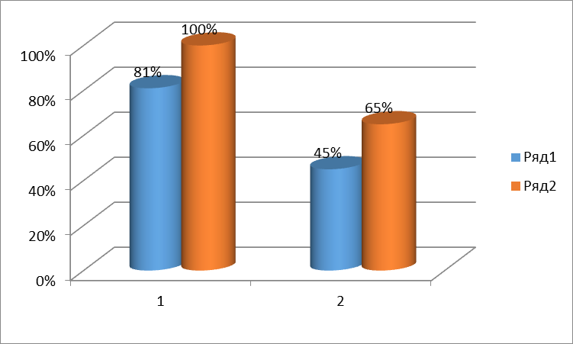
Аналізуючи успішність 5-9 класів та 11 класів слід відмітити, що результативність 5-9 класів нижча, чим в 11 класів, а саме: успішність у 5- 9 кл – 81%, у 11 кл – 100%, якість у 5-9 кл – 15%, в 11кл – 65%. Це можна пояснити, що в 11 класах ставлення до навчання більш відповідальне , ніж в 5-9 кл. У середній ланці показники результативності залежать від відношення як учнів так і їх батьків до освітнього процесу.

1, 2, 3, 4 класи НУШ оцінюються вербально, на кінець року – дітям 3-4 класів
виставляються рівні досягнення. За результатами досягнень маємо: 76 учнів, що досягли достатнього рівня, 42 учні – досягли високого рівня.; 45 учнів досягли середнього рівня та 3 учнів мають низький рівень успішності. Успішність по початковій школі складає 98%, a якість- 71% . Найвищу якість мають учні 4Ін класу -89%, 3Б-85%, а найнижчий показник якості мають учні - 4А класу – 53%, 3А- 66%. Показник успішності найвищий-у 3Б класі-100%, 4А-100%,4І-100%. Найнижчій показник успішності мають учні -4Ін-94%, 3І-95%. Всі учні початкових класів переведені до наступних класів.
Успішність учнів у 3 -4 класах за 2022 – 2023 навчального року
клас | учнів | початковий | середній | достатній | високий | Успіш. | якість
3А | 32 | 1  3 % | 10  31% | 18  56% | 3  9% | 97% | 66 %
3Б | 34 | 0  0% | 5  15% | 21  62% | 8  24% | 100% | 85%
3І | 23 | 1  4% | 6  26% | 9  40% | 7  30% | 95% | 70%
4А | 36 | 0  0% | 17  47% | 15  42% | 4  11% | 100% | 53%
4І | 23 | 0  0% | 6  26% | 9  32% | 8  24% | 100% | 74%
4Ін | 18 | 1  6% | 1  6% | 4  22% | 12  67% | 94% | 89%
всього | 166 | 3  18% | 45  27% | 76  46% | 42  25% | 98% | 71%
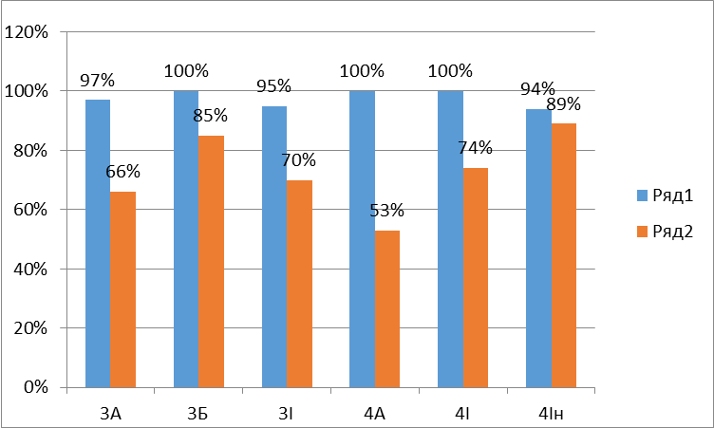

Успішність учнів в 5-9 класах за 2022-2023н.рік
клас | учнів | Н/А | 1-3 | 4-6 | 7-9 | 10-12 | Успіш. | якість
5А | 33 | 4  12,5% | 1  3% | 11  34% | 12  38% | 5  16% | 84% | 53%
5І | 29 | 1  4% | 0  0 | 1  4% | 18  62% | 9  31% | 97% | 93%
5Ін | 20 | 3  15% | 0  0 | 1  5% | 15  75% | 1  5% | 85% | 80%
6А | 31 | 0 | 2  6% | 18  58% | 10  32% | 1  3% | 94% | 35%
6Б | 29 | 15  52% | 0  0 | 10  34% | 2  7% | 2  7% | 48% | 14%
6І | 29 | 1  3% | 1  3% | 6  21% | 14  48% | 7  24% | 93% | 72%
7А | 33 | 9  27% | 0  0 | 12  36% | 6  18% | 6  18% | 73% | 36%
7Б | 33 | 6  18% | 0  0% | 15  45% | 10  30% | 2  6% | 82% | 36%
7І | 23 | 1  4% | 9  27% | 4  12% | 5  12% | 4  12% | 57% | 39%
8А | 32 | 1  3% | 9  28% | 12  38% | 10  31% | 0  0 | 69% | 31%
8Б | 32 | 9  28% | 0  0 | 11  34% | 12  38% | 0  0 | 72% | 38%
8І | 24 | 2  8% | 2  8% | 8  33% | 10  42% | 2  8% | 83% | 50%
9А | 29 | 0  0 | 0  0 | 12  41% | 16  55% | 1  4% | 100% | 59%
9Б | 31 | 1  3% | 0 | 23  74% | 6  19% | 1  3% | 97% | 23%
всього | 408 | 53  13% | 24  6% | 144  35% | 146  36% | 41  10% | 81% | 46%

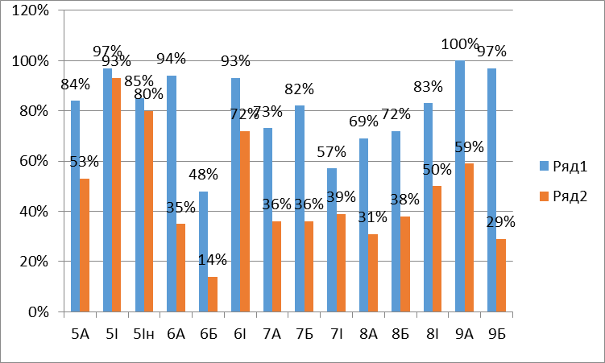
Аналізуючи успішність за 2022- 2023 навчальний рік, слід відмітити, що загальний показник успішності в 5-9 класах складає - 81%. Показник якості складає – 46%. Маємо 53 учні- 13%, неатестованих з різних причин( навчання за кордоном, відсутній контакт з дітьми та батьками, відсутній контроль з боку батьків). На засіданні педагогічної ради №6 від 02.06.2023 року вирішено надати можливість дітям здати роботи з предметів чи надати оцінки з закордонних закладів освіти, що вони неатестовані, таким чином виконати освітні програми з предметів та успішно перейти до наступних класів. Це питання залишається на контролі у класних керівників та адміністрації школи. Розглянемо більш детально: найвищий показник успішності мають 9А клас – 100 %, 9Б -97%, 5І- 97%, 6І- 93%. Найнижчий показник успішності мають учні - 6Б класу – 48%, 7І- 57%. Найвищий показник якості мають учні – 5І класу -93%, 5Ін – 80%,6І – 72%. Найнижчий показник якості мають учні 6Б класу – 14%, 9Б -23%, 8А -31%. Найбільша кількість неатестованих учнів у 6Б класі.
Успішність учнів в 11 класах за 2022 – 2023 навчальний рік
клас | учнів | Н/А | 1-3 | 4-6 | 7-9 | 10-12 | Успіш. | якість
11А | 34 | 0 | 0  0% | 5  15% | 19  56% | 10  29% | 100% | 85%
11С | 15 | - | 0  0% | 11  62% | 4  27% | 0  0% | 100% | 27%
Всього | 49 | - | 0  0% | 16  33% | 23  47% | 10  20% | 100 % | 67%

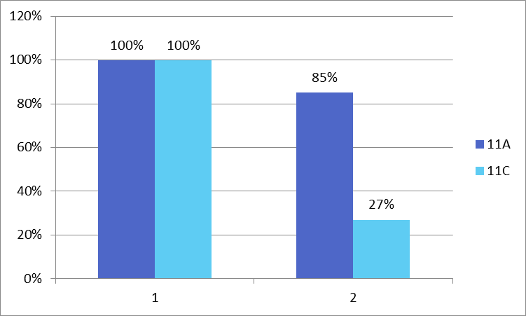
У 11 класах показник успішності складає 100%, показник якості – 67%. У 11С класі низький показник якості -27%. Але всі учні закінчили 11 клас та отримали свідоцтва про повну загальну середню освіту.
УСПІШНІСТЬ ПО ШКОЛІ за 2022-2023н.рік
 | учнів | Н/А | 1-3 | 4-6 | 7-9 | 10-12 | успішність | якість
5-9 | 408 | 53  13% | 24  6% | 142  35% | 148  36% | 41  10% | 81% | 46%
11 | 49 | - | 0  0% | 16  33% | 23  47% | 10  20% | 100 % | 67%
всього | 457 | 53  12% | 24  5% | 158  35% | 171  37% | 51  11% | 83% | 49%
Підсумовуючи звіт з успішності за ІІ семестр, слід відзначити, що успішність учнів з 5 по 11 клас становить 83%, показник якості становить – 49%.
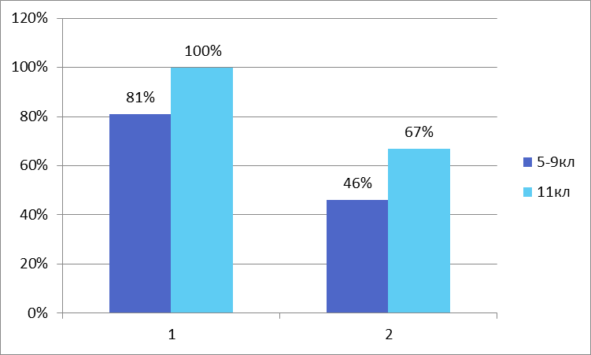
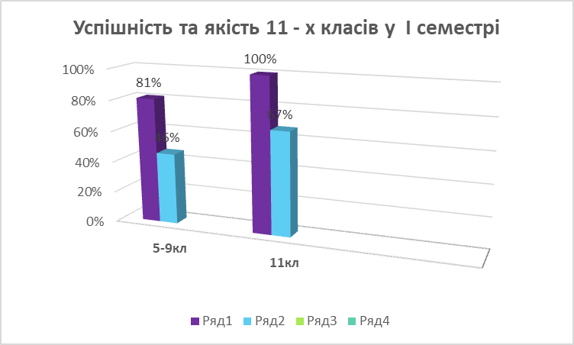

Порівняння І та ІІ семестрів(річна)
І семестр річна
клас | Успіш. | якість | Успіш. | якість | Різ.усп | Різн.якості
5А | 84% | 53% | 84% | 53% | 0 | 0
5І | 90% | 86% | 97% | 93% | +7% | +7%
5Ін | 85% | 80% | 85% | 80% | 0 | 0%
6А | 94% | 35% | 94% | 35% | 0 | 0
6Б | 62% | 24% | 48% | 14% | -14% | -10%
6І | 93% | 55% | 93% | 72% | 0 | +17%
7А | 91% | 48% | 73% | 36% | 0 | +9%
7Б | 82% | 24% | 82% | 36% | 0 | +12%
7І | 83% | 48% | 57% | 39% | -26% | +9
8А | 81% | 34% | 69% | 31% | -12% | -3%
8Б | 91% | 34% | 72% | 38% | -19% | +4%
8І | 88% | 46% | 83% | 50% | -5% | +4%
9А | 100% | 57% | 100% | 59% | 0 | +2%
9Б | 90% | 19% | 97% | 23% | +7% | +4%
Всього | 87% | 45% | 81% | 46% | +6% | +1%

Порівняння
І семестр ІІ семестр
клас | Успіш | якість | Успіш | якість | Різ.усп | Різн.якості
11А | 100% | 85% | 100% | 85% | 0 | 0
11С | 100% | 27% | 100% | 27% | 0 | 0
Всього | 100 % | 67% | 100 % | 67% | 0 | 0
Порівнюючи успішність та якість у І семестрі та річне оцінювання, слід відмітити, що покращили показники учні 5І класу була успішність 90% стала – 97%, якість була -86% , а стала -93%. Покращилась якість на 17% у 6І, на 12% у 7Б, на 9% у 7І та 7А класі. А от успішність знизилася на 26% у 8А класі, на 19% у 8Б класі, на 14% у 6Б класі. Зниження показників успішності залежить від кількості неатестованих з різних причин учнів. Тому учням надана можливість до кінця серпня здати роботи з предметів, з яких вони не мають оцінок.
Показники успішності та якості у 11 класах стабільна в обох семестрах.
У 2022 -2023 навчальному році учні 11 класу здавали ЗНО у вигляді мультимедійного тесту.
У 11А класі з 34 учнів здавали мультимедійний тест – 32 учні.
На жаль, жоден випускник закладу не отримав 200 балів.
. Це питання слід обговорити на засіданнях МО з метою планування
роботи з даного питання з майбутніми випускниками 9 класів.
Не дивлячись на воєнний стан, дистанційну форму навчання, колективу школи вдалося розв‘язати проблеми та завдання школи, затверджені педагогічним колективом на навчальний рік. Серед найвагоміших результатів – це участь учнів школи в олімпіадах з предметів базового компоненту. Цього року форма участі дітей була незвичною, організація цього заходу потребувала коригування. Учні повинні були зареєструватися на сайті і отримати доступ. Але через технічні проблеми та проблеми тривалого блекауту в мікрорайоні школи багато дітей не змогли це зробити, деякі не отримали коди до платформи тому не змогли виконати завдання. Але не дивлячись на проблеми, ми маємо переможців.

Переможці у ІІ турі олімпіад з предметів базового компоненту :
предмет | І місце | ІІ місце | ІІІмісце
математика | 1
Хімія |  |  | 1
ВСЬОГО | 1 |  | 1

Висловлюємо подяку вчителям, які підготували переможців ІІ туру: Барановій Н.В. та Деркачовій Г.Ю. Колективу необхідно й надалі продовжувати підготовчу роботу обдарованих дітей до участі в олімпіадах різних рівнів за новою формою- в онлайн, врахувати всі негативні моменти щодо реєстрації учасників та щодо їх участі.

УІ. Управління школою:
Аналіз сучасних підходів до управління свідчить, що зміни неможливі без застосування в управлінні школою інтерактивних технологій, що ґрунтуються на діалозі, моделюванні ситуацій вибору, вільного обміну думками, забезпечення зростання творчої та інноваційної діяльності педагогів. Співпраця, робота в команді, самоврядування, обмін ролями – основні форми інтерактивних технологій у нашому закладі. Керівництво навчальним закладом КЗО «СЗШ №62» ДМР включає в управлінську діяльність усіх членів педагогічного колективу. В основу керівництва покладені гуманістичні принципи управління. Педколектив школи усвідомлює необхідність мати чітку стратегію – сформовану, збалансовану, узгоджену, визначати сукупність шляхів для досягнення глобальної мети. Педагогічний менеджмент орієнтований на стратегічну перспективу, де відбуваються принципові зміни, спрямовані на побудову нової моделі школи. Завдяки розробленим заходам Стратегії розвитку КЗО «СЗШ №62» ДМР у закладі визначено напрям руху, є програма дій до 2025 року , яка приведе до досягнення мети. Звичайно, будемо вносити корективи у зв’язку із сучасними вимогами відповіднно до «Закону про освіту», «Закону про загальну середню освіту» Основою управлінської діяльності є стратегічне управління, яке сприяє підвищенню ефективності управління навчальним закладом. Використання методів і принципів стратегічного управління сприяє оптимальному використанню матеріальних та інтелектуальних ресурсів. Освітній процес здійснювався на основі розробленої освітньої програми закладу ( затверджена рішенням педради, протокол №1 від 31.08.2022 року.)
Головним у діяльності нашого закладу є режим саморозвитку, демократизація механізму управління освітою та створення умов цілісного розвитку особистості, забезпечення позитивної динаміки якості освіти.
Необхідною умовою ефективності процесу управління школою є його демократизація, створення сприятливого освітнього середовища в закладі як для учнів, так і вчителів. Демократизація будується на спільному інтересі та спілкуванні з вчителями, батьками, дітьми, де в процесі розв’язання проблем реалізується основна мета демократії - зробити людину самостійною і вільною в поглядах. Таким чином втілюється завдання становлення та розвитку демократичних традицій у шкільній громаді, удосконалення моделі державно-громадського управління, створення комфортних умов для роботи вчителя, навчання учнів, формування особистості громадянина України, сприяння становленню активної життєвої позиції вихованців.
Діяльність закладу відбувалась в межах нормативно – правового поля. Обов’язковим для цього було розроблення документів, а саме:
- розроблено функціональні обов’язки директора, заступників директора, педагогічних
працівників, класних керівників, завідуючих кабінетів, спеціалістів, обслуговуючого
персоналу;
- розроблено та прийнято Правила внутрішнього трудового розпорядку закладу;
- розроблені та затверджені функціональні обов’язки працівників закладу з питань охорони праці;
- завершено створення номенклатури справ закладу освіти;
- проводилась цілеспрямована робота щодо вдосконалення діяльності всіх структур закладу згідно з його Статутом та ліцензією;
- Колективний договір між адміністрацією школи та профспілковим комітетом відповідає сучасним нормативно-законодавчим документам;
- складено Освітню програму закладу;
- розроблена Стратегія закладу.
Цілеспрямовано проводилась робота щодо підвищення культури управління навчальним
закладом, а саме:
- зміцнення виробничої дисципліни;
- розвитку інформаційного забезпечення всіх учасників освітнього процесу.

У школі створені та працювали органи самоврядування: рада закладу, батьківська рада, батьківські комітети класів, методична рада, шкільне дитяче самоуправління. За участю вищезазначених органів вирішувалися найбільш важливі питання діяльності закладу, залучення та використання поза-бюджетних коштів, розвиток матеріально–технічної бази, організація освітнього процесу.
Важливим в даному аспекті є об’єктивне оцінювання діяльності вчителів, здійснення узагальнюючого контролю за навчальною, методичною, фаховою діяльністю педагогічного колективу, контроль за рівнем знань, умінь та навичок учнів, розробка нових управлінських рішень на основі отриманої інформації та її аналізу. Завдяки цьому визначаються завдання, цілі, напрямки роботи, відбувається планування, прогнозування.
Підвищення якості управлінської діяльності забезпечувалося різноманітними планами роботи, узгодженими між собою. Ефективності внутрішнього шкільного контролю за станом освітнього процесу сприяло застосування таких інноваційних моделей управління, як: використання інтерактивних технологій, проектного навчання, інформаційно – комунікативних методів, моніторингові дослідження. Такі дослідження дають змогу скоригувати роботу вчителів з учнями.
Дуже важливою в управлінні є проблема прогнозування. Важливими принципами прогнозування є :
- вибір і конкретизація заходів;
- конкретність визначення термінів та виконавців;
- розумний баланс у забезпеченні функціонування та внесення необхідних змін.
Успіх адміністрації школи залежить від того на кого вони спираються у своїй роботі.
Таким чином, у 2022- 2023 навчальному році велась системна планова робота з даного питання.
VІІ. Якість виховної роботи:
Організація виховної роботи під час воєнного стану в закладі проводились онлайн. Організація освітнього процесу в умовах воєнного стану потребувала іншого змісту та підходів до проведення виховної роботи. Основним цільовим напрямом було забезпечення безпекової складової здоров’я особистості, забезпечення її фізичного, психічного, соціального і духовного благополуччя. Особливо важливим стало, продовжити формувати громадянина- патріота України, підготовленого до життя, з високою національною свідомістю, який здатний побудувати суспільства. У сучасних умовах патріотичне виховання молодого покоління набуває особливої актуальності, тому патріотичне виховання є важливою складовою загального виховного процесу.
Відповідно до Указу Президента України №143\2022 «Про загальнонаціональну хвилину мовчання за загиблими внаслідок збройної агресії росії проти України» щоденно о 9:00 проводилася загальнонаціональна хвилина мовчання .
З перших днів війни школа долучилася до волонтерської діяльності:
- Плетіння сіток та кікімор;
- Окопні свічки;
- Продукти харчування ;
- Запчастини на авто;
- Термобілизна та шкарпетки
- Овочі та фрукти
- Вода, соки та гарячі напої
- Солодощі, печево
- Малюнки, листівки, коробки, обереги , тощо.
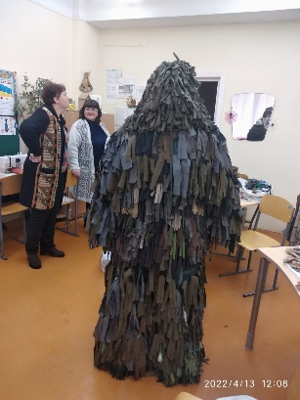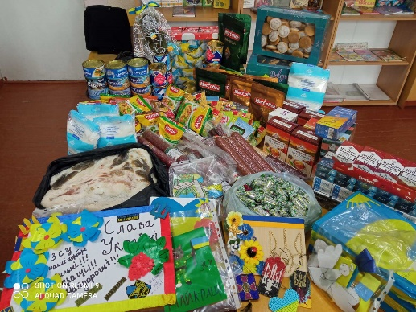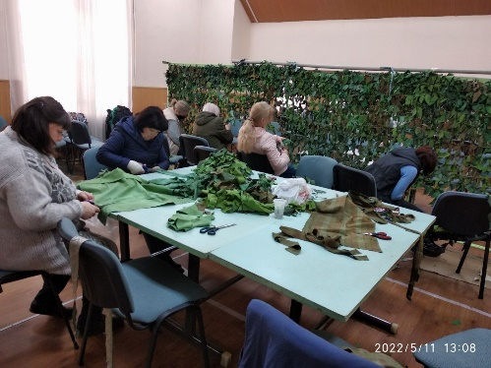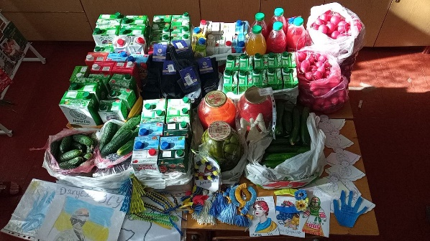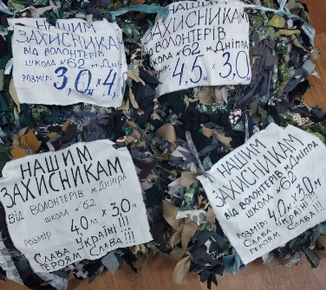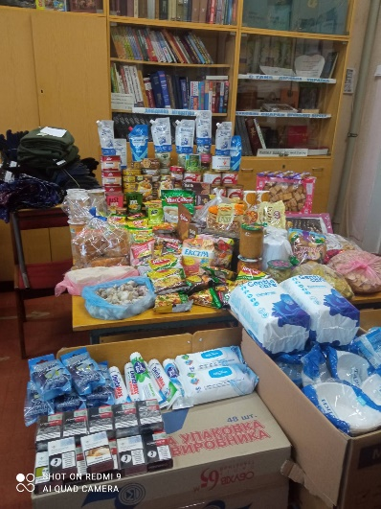
Неодноразово ми, надали допомогу:
- Бригаді №93 (під Бахмутом;
- Бригаді 233 (Харківський напрямок)
- Бригаді 54( під Соледаром)
- Бригаді 233 (Харківський напрямок)
- Підрозділ «Схід» ( м. Харків)

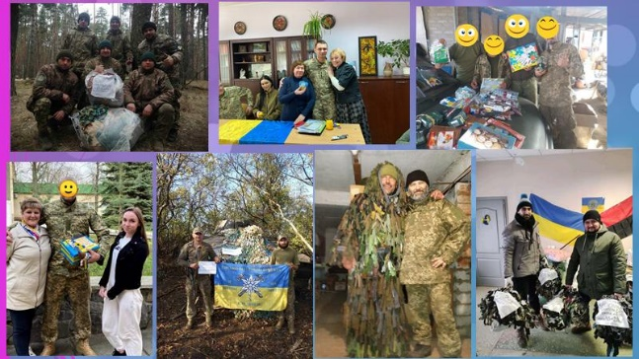

Заклад брав участь у міських конкурсах та акціях патріотичного напрямку:
- « Рятувальники -герої без зброї» ( переможці –Тесленко Лев ( інклюзія) 1-А та
Шуліка Дарина ( переселенець) 1-Б;
- Робили відеопривітання до Дня Міста #МІСТО МОГО СЕРЦЯ ;
- Складали опис героїчного вчинку Олексія Кисилішина, який загинув в Оленівці (конкурс «Герої поруч» );
- Участь у міському флешмобі #МІЦНІ СЕРЦЯ до Дня козацтва;
- Акція « Слава тобі, захиснику України» (де діти надавали творчі роботи різних видів);
- Флешмоб до Дня Вишиванки # Вишиванка-Дніпро
- Фестиваль « Я і ти – Україна»- Смоленська Н.М.
- Створювали соціальний ролик « Єднаємо серця-2023» у номінації « Дитинства пораненого війною»;
- Обласному челенжі-фотоконкурсі « Рік незламності! В єдності наша сила»;
- Фотоконкурсі « Моя Україна»;
- Акція « Мініатюра на добру згадку» тощо
За волонтерську діяльність наш заклад було нагороджено:
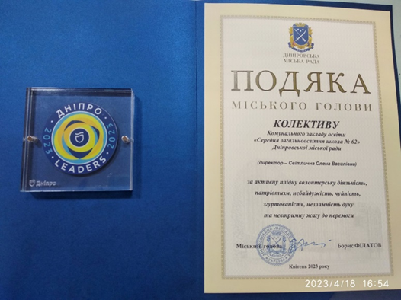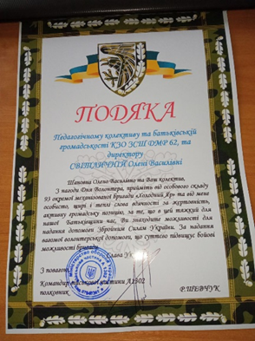
Не оминули нашої уваги і тварини. Неодноразово наша школа збирала корма та посуд для друзів наших менших. Допомога надавалася в притулок «PITBVLL911», який створений однією з мам нашого закладу Мосійчук Оленою ,Героєм України на честь загиблого в Оленівці брати Олексія Кисилішина та адресна допомога від 5-ін притулку «Dnipro animals»
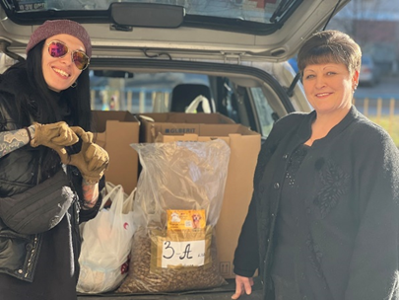
Учні школи брали активну участь у конкурсах різних рівнів і посіли багато призових місць.
Назва конкурсу | Всеукраїнський | Обласний | Міський | Європа
« Рятувальники -герої без зброї» |  |  | ( переможці –Тесленко Лев ( інклюзія) 1-А
Творчий конкурс до Дня Українського Козацтва | 1 місце (Серпантин)
Природоохоронна практична робота « Птах року» | 3 місце 5-Ін | 1 місце 5-Ін
«Урок Доброти» | Сертифікат учасника 1-11кл
«Лелека» |  | 3 місце(5-І)
«Новорічна композиція» |  |  | 1 місце- 2-А,1-Б  2 місце-7-А
«Янголятко Перемоги» | 1 місце 7-Б
«UA-Символ життя» | 1 місце 3-Б,5-І,1-А,2-А
«Зоологічна галерея» |  |  | 1 місце, 2 місце,2 місце
«Моя Україна» |  |  | 1 місце 4-А,11-С,7-Б  2 місце 8-А,5-ін  3 місце 5-ін,6-і
«Hand made; український стиль» | 2 місце 6-І
КРАЩИЙ ВОРОТАР |  |  |  | Переможець 9-А
«Космічний фристайл» |  |  | 3 місце(4)  5-А
«Зерно проросте,наша земля відродится і розквітне» |  |  | Подяка міського голови 2-А
Активну участь школа брала і в екологічному напрямку:
- «Годівничка»
- «Зоологічна галерея»
- Збір макулатури
- Щорічна участь в Уроках Доброти про гуманне та відповідальне ставлення до тварин
- Акція «Квітуче Місто»
- «Зелена хвиля перемоги» 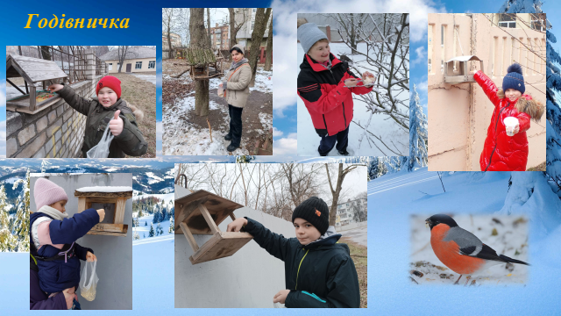
- Пошиття еко-торбинок в рамках Всеукраїнської акції «Мішечок».
Разом було створено198 таких виробів. 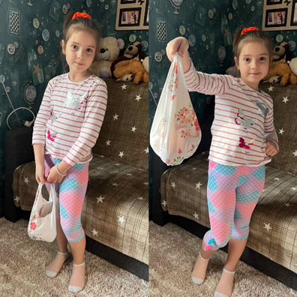
Наш заклад брав участь у конкурсі « Найквітучіше шкільне подвір’я» . Отримавши восени цибулини тюльпанів, висаджували їх в проміжках між сиренами, доглядали. І навесні отримали квітуче подвір’я .
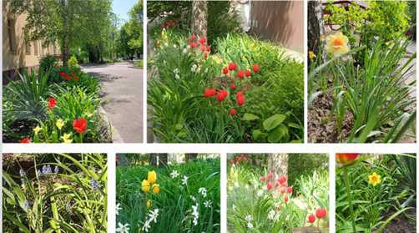
Також наша школа працювала з превентивного виховання.
- Рада Профілактики , на який розглядалися питання булінгу та кібербулінгу у 7-А класі.
- Систематична робота шкільного офіцера поліції Березного Т.І. з учнями школи.

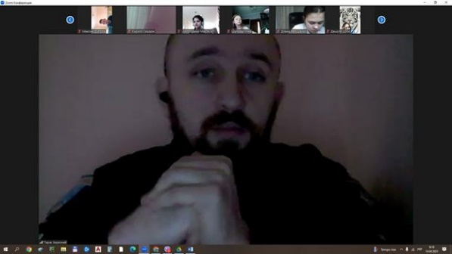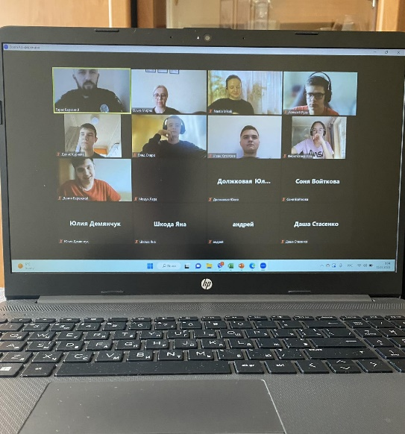
- Проводились Тижні безпеки дорожнього руху.
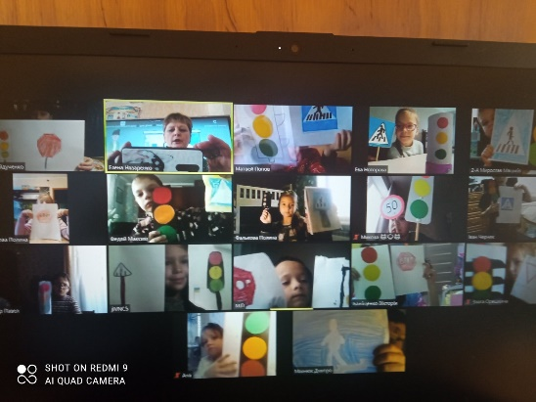
- Участь учнів 4,6,7,8 класів інтерактивної сесії з кібербулінгу.
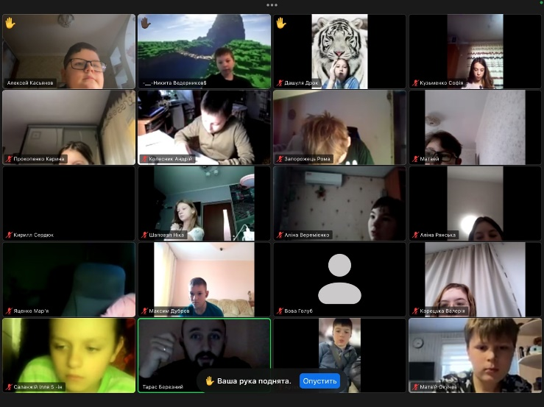
- Участь працівників школи у тренінгу з мінної безпеки ,який проводила Міжнародна гуманітарна благодійна організація з розмінування The HALO Trust з теми « Ризики пов’язані з вибухонебезпечними предметами»
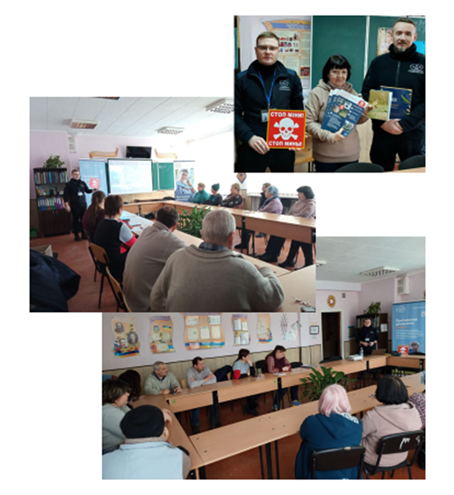
- Участь педагогічного колективу школи в інтерактивних лекції з мінної безпеки представницею ДСНС
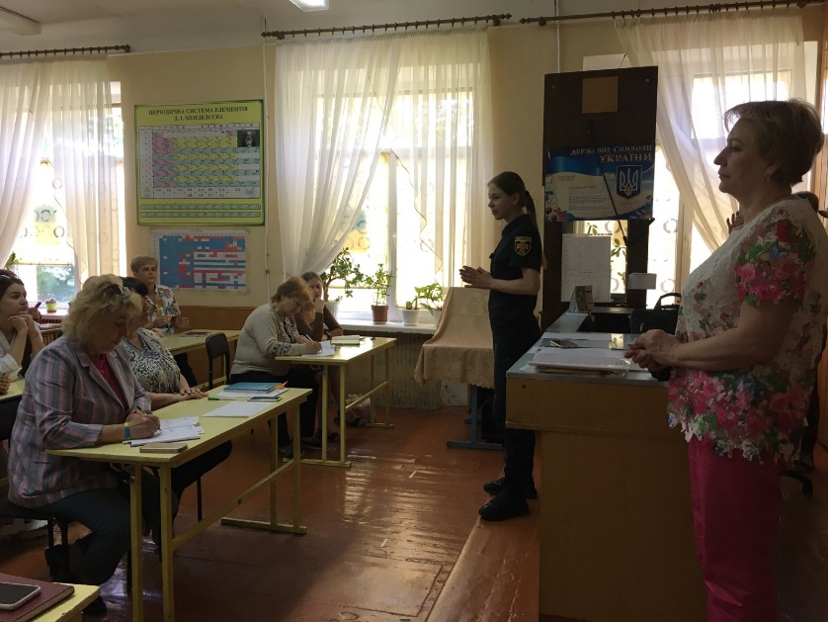
- Участь учнів 8-А та 8-І у Всеукраїнському конкурсі «Мої права» , «Разом до перемоги».
- На базі 7-А і 7-Б класів ( класні керівники Єрохіна,Зайченко) було створено команду ДЮРП. Тричі діти були присутні на практичних заняттях в різних пожежних частинах, музеї, навчалася надавати першу допомогу , гасити полум’я, тощо.
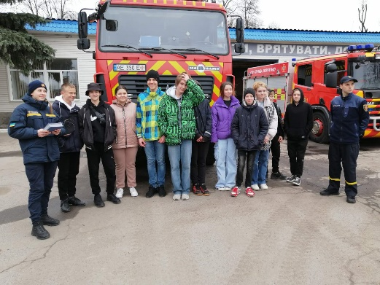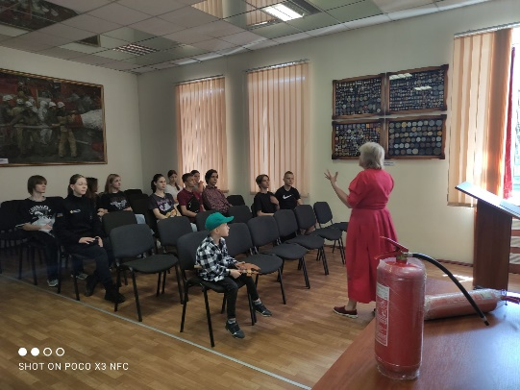
- Випускники 9-х та 11-х класів , взяли активну участь у профорієнтаційних заходах. Мирна О.В. з 11-А кл. була присутня на всіх онлайн-конференціях протягом квітня – травня .

Класні керівники 9-х класів Баранова Н.В. та Матюніна І.О. відвідували офлайн -зустрічі разом зі своїми учнями . 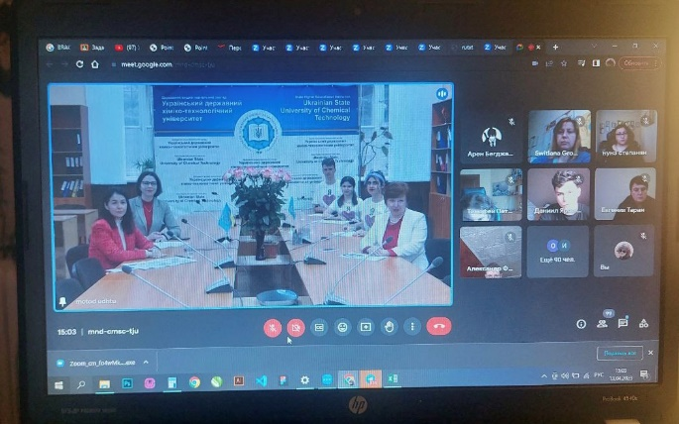
Школа продовжує проводити різноманітні заходи та класні години щодо впровадження гендерної рівності та родинного виховання.:
« Я хлопчик , я дівчинка» , «Ми різні -ми рівні», «Словник гендерних термінів», «Міцна родина -Міцна держава», тощо
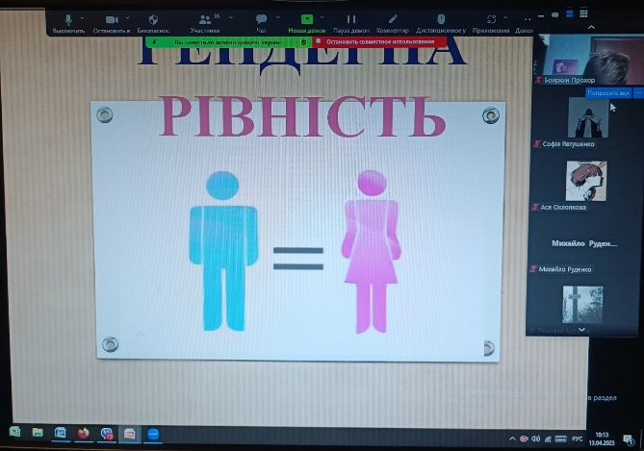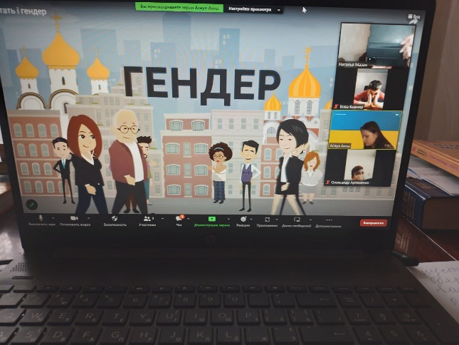
Протягом року в класах проводились виховні години , бесіди, квести, години спілкування, екскурсії до Петриківського району , відвідали Миколин хутір, «Ягідна поляна», музей «Машина часу», ознайомили дітей видами декоративно-прикладного мистецтва( вироби з глини, петриківський розпис, соломоплетіння, ляльки-мотанки.

За результатами опитування батьків з’ясовано, що більше 80% з них задоволені виховною роботою , що проходила протягом 2022-2023 н.р.
Виховує все: люди, речі явища, але перш за все та довше за все -люди. З них на першому місці батьки.

ІІІ. Робота з педагогічними кадрами. Організаційно – методична робота.
На початку навчального року було здійснено аналіз якісного складу педагогічного колективу та визначені напрямки роботи кожного підрозділу щодо підвищення педагогічної майстерності та фахового рівня вчителів. У школі у цьому навчальному році працювали – 51 педагог. За навчальний рік звільнився 1 учитель (Калачова Г.О.) Причиною звільнення було власне бажання. Прибув 1 молодий спеціаліст – вчитель англійської мови Шатохіна Д.К.
Педагогічний колектив нашої школи складався з 51 педагога.
Колектив стабільний. За рівнем освіти та кваліфікаційним рівнями маємо:
ХАРАКТЕРИСТИКА ПЕДАГОГІЧНОГО КОЛЕКТИВУ ЗА ОСВІТОЮ
3 учителя школи нагороджені знаком «Відмінник освіти України» .
Кваліфікаційний рівень педколективу
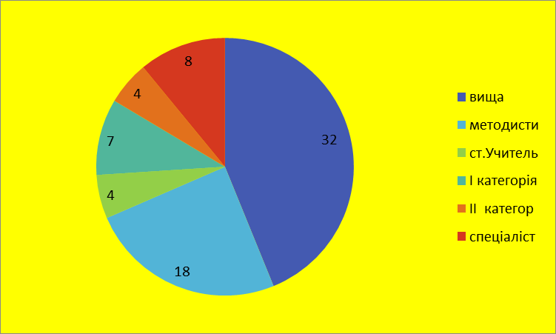

Молодь, яка приходить до школи, залишається тут. Випускники минулих років повертаються до нас уже в якості педагогів. Вчителі - випускники школи, їх - 15 педагогів, це - 29% від всього колективу:
- вчителі початкових класів – 4 вчителя,
- вчитель української мови – 2,
- вчителі біології – 2,
- вчитель хімії -1,
- вчитель інформатики – 1,
- вчитель зарубіжної літератури – 1,
- вчитель технологій - 1,
- вчитель фізкультури – 1.
- вчитель англійської мови -1
- - асистент учителя -1
На виконання Законів України “Про освіту”, “Про загальну середню освіту”, Інструкції з обліку дітей та підлітків шкільного віку, інших нормативних документів Міністерства освіти і науки України заклад освіти створював оптимальні умови для забезпечення конституційного права кожного громадянина на доступну, безоплатну і якісну освіту, отримання молоддю повної загальної середньої освіти. Заклад освіти здійснював свою діяльність відповідно до Статуту, який відповідає сучасним нормативно-правовим документам, що регламентують діяльність загальноосвітніх закладів.
Методична робота педагогічного колективу була спрямована на створення оптимальних умов для підвищення професійної майстерності вчителів, передбачала систематичну колективну та індивідуальну діяльність, яка сприяла підвищенню рівня методичної і фахової компетентності педагогічних працівників школи, впровадження в практику досягнень педагогічної науки, інноваційних освітніх технологій, передового досвіду, а саме:
- створення умов для розвитку інноваційної діяльності, педагогічної ініціативи вчителів для забезпечення рівного доступу кожної дитини до якісної освіти та отримання повної загальної середньої освіти на рівні Державних стандартів;
- оновлення освітнього процесу шляхом активного впровадження інноваційних технологій та поглиблення науково-теоретичної роботи;
- підвищення професійної компетентності вчителів;
- інформаційне забезпечення педагогічних працівників з питань педагогіки, психології, фахових дисциплін, оволодіння технологіями пошуку і опрацювання необхідної інформації в Інтернеті та залучення учителів до використання інформаційних ресурсів;
- сприяння виробленню в учителів умінь і навичок самостійної методичної роботи з метою безперервного підвищення кваліфікації та вдосконалення педагогічної майстерності.
- робота педагогів школи в умовах дистанційного навчання.
ПРОБЛЕМА – нестача педагогічних кадрів.
Усконалення рівня професійної компетентності вчителів освітніх закладів – один з основних напрямів реформування сучасної системи освіти. Головний нормативно – правовий документ Міністерства освіти і науки України свідчить: « Педагогічні та науково – педагогічні працівники зобов’язані постійно підвищувати професійний рівень, педагогічну майстерність, загальну культуру». Саме тому на сучасному етапі модернізації системи освіти й виховання в Україні особливої гостроти й актуальності набувають питання підвищення й розвитку професійної компетентності вчителів загальноосвітніх шкіл.
У 2022/2023 навчальному році основними формами методичної роботи з педагогічними працівниками школи були: педагогічна рада, методична рада, методичні об’єднання вчителів-предметників, методичне об’єднання класних керівників, інструктивно-методичні наради, науково-практичні, творчі групи, курси підвищення кваліфікації, атестація, самоосвіта, участь в онлайн- заходах: тренінгах, коучах, семінарах, вебінарах, участь в освітніх марафонах. Наші вчителі постійно підвищують свій рівень кваліфікації, беручи активну участь у цих заходах.
Протягом року вчителі проходили навчання в формі онлайн, на різних освітніх платформах, як підтвердження своєї участі, кожен учитель приносить сертифікат. На кожного вчителя заведені файли- накопичувачі для зберігання сертифікатів про підвищення фахової майстерності. Такий захід необхідний для атестації, бо кількість годин проходження курсів повинна бути – 150 годин.
Пріоритетні напрямки діяльності школи реалізовувались шляхом впровадження сучасних інноваційних технологій, методики активного і інтерактивного навчання і виховання учнів, компетентнісного підходу до навчання школярів, підвищенню якості навчання, підвищення професійної майстерності педагогічних працівників школи, організації роботи з обдарованими та здібними учнями, здійснення моніторингу якості освіти в закладі.

Значна увага приділялась сприянню встановленню рівного доступу до повноцінного навчання різним категоріям учнів у відповідності до їх індивідуальних здібностей та потреб, розширенню можливостей соціалізації учнів, формуванню необхідних у них компетенцій, надання ґрунтовних знань з різних предметів, створення всіх необхідних умов для збереження здоров’я та життя дітей. Увага приділялась формуванню:
- цілісної всебічно розвиненої особистості, здатної до критичного мислення;
- патріота з активною позицією, який діє згідно з морально-етичними принципами, здатного приймати відповідальні рішення, поважати гідність і права людини;
- інноватора, здатного змінювати навколишній світ, розвивати економіку за принципами сталого розвитку, конкурувати на ринку праці, навчатися впродовж життя.

Всі напрямки освітнього процесу координувала методична рада .Упродовж року в школі працювали такі методичні об’єднання:
- Учителів початкових класів (керівник Головко Т.М.)
- Учителів предметів природничого циклу (керівник Деркачова Г.Ю.
3.Учителів математичного циклу (керівник Гладка Н.К.)
4. Учителів суспільно –гуманітарного циклу (керівник Карповська Л.М.)
5.Учителів іноземної мови (керівник Матюніна О.І.)
6. Учителів естетично - динамічного циклу (керівник Серебрякова Н.І.)
7. Класних керівників (керівник Назаренко О.В.)
Методичні об’єднання відігравали головну роль в реалізації головних завдань та методичної проблеми школи. На засіданнях ШМО обговорювались питання результатів семестрового оцінювання, підготовка до ЗНО, контрольних робіт учнів, надавалась методична допомога педагогам, що атестуються тощо. На заключних підсумкових засіданнях шкільних методичних об'єднань зроблений аналіз їх роботи за рік, складені проекти планів роботи на наступний навчальний рік.
У школі функціонує методичний кабінет, в якому знаходиться методична література, нормативно-правова база, наробки з досвіду учителів школи, міста, держави, методичні журнали, газети. Цей матеріал допомагає учителям у підготовці до уроків, занять самоосвітою.
Матеріали роботи творчих груп учителів зібрані і зберігаються в методичному кабінеті школи.
Уся методична робота у школі планується та проводиться на діагностичній основі, питання обговорюються на засіданнях методичних об’єднань та включаються побажання вчителів до річного планування. Запровадження такого методу планування методичної роботи дає змогу більш детально ознайомитись з рівнем методичної кваліфікації вчителів та з’ясувати, які форми методичної роботи найдоцільніші. У нашій школі вчителі заповнювали діагностичні карти, що дало змогу відстежити динаміку самовдосконалення, самовизначення, професійного зростання вчителя, і зрештою, порівняти самооцінку останнього з оцінкою його діяльності з боку адміністрації.
Організація методичної роботи на діагностичній основі сприяє підвищенню творчого зростання всього педагогічного колективу, розробці нових методик в організації внутрішньої методичної роботи. Вона складає цілісну систему взаємопов’язаних дій і заходів, спрямованих на всебічне підвищення професійного рівня загалом, на розвиток ініціативи та творчості кожного вчителя зокрема, і, врешті – решт, на підвищення ефективності освітнього процесу.
У системі внутрішньошкільної методичної роботи реалізовуємо як групові, колективні, так
і індивідуальні форми роботи, різноманітні методи. Лише за цієї умови можна забезпечити надання систематичної практичної допомоги кожному вчителеві.
У 2022-2023навчальному році школа та методичні об’єднання працювали над ІІІ, заключним етапом науково-методичної проблеми області «Педагогічні стратегії розвитку самоефективності особистості в освітньому просторі Нової української школи» .

Підсумковий (2022 – 2023 навчальний рік)
- Узагальнення перспективного педагогічного досвіду роботи з розвитку основних компонентів самоефективності учнів різного віку;
- участь у розробці електронних дидактичних матеріалів з окремих предметів, різних видів публікацій;
- моніторинг впливу впроваджених технологій на розвиток особистості учня;
- участь в огляді –конкурсі «Дистанційна освіта Дніпропетровщини»
- участь у підсумкових наукових конференціях, обмін досвідом.

У 2022/2023 навчальному році шкільні методичні об’єднання працювали над ІІІ етапом науково-методичної проблеми школи: «Забезпечення оптимальних умов для розвитку соціально компетентної особистості учня у процесі навчання та виховання в освітньому просторі Нової української школи » (Термін реалізації: 2020-2024 р.)
На цьому етапі(аналітико-практичному) акцентовано увагу на практичне оволодіння понятійним матеріалом всіх членів педагогічного колективу, на розробку критеріїв та показників результативності впровадження проблемної теми. Членами колективу уточнено

напрямки реалізації, сплановано дії, накопичено матеріал за даною темою. Цілеспрямована методична пошукова діяльність членів колективу здійснювалася через роботу методичних об’єднань та інших форм методичної роботи школи.
Метою педагогічного колективу на даному етапі було створення оптимальних умов для формування конкурентоспроможної особистості засобами інноваційних технологій на уроках та в позаурочній діяльності в атмосфері співробітництва і конструктивної взаємодії вчителя, учня та його батьків.
Учителями школи підбираються різноманітні методи та форми роботи з учнями для формування та розвитку ключових компетентностей згідно з завданнями Нової української школи. Створюються умови для самореалізації особистості учня в різних видах творчої діяльності, розширення можливостей компетентного вибору особистістю свого життєвого шляху. З цією метою педагогами закладу акцентується увага на :
Основні стратегії розвитку ключових компетентностей:
- застосування інформаційно-комунікаційних технологій;
- застосування методів особистісно орієнтованого навчання;
- застосування методів інтерактивного навчання;
- застосування методів проєктного навчання;
- застосування проблемно-пошукових методів навчання;
- створення ситуації успіху.
Робота над єдиною методичною проблемою підняла на більш високий рівень теоретичну
підготовку кожного вчителя, надала чіткості, цілеспрямованості практичним заходам з різними категоріями вчителів, активізувала форми методичної роботи.
У 2022– 2023 н. році було організовано роботу творчих груп за напрямами, де увага приділялась особистості дитини в умовах євроінтеграції, в сучасному громадянському суспільстві, в світлі вимог Нової української школи. Особлива увага приділялась соціальній компетентності особистості дитини в сучасному життєвому вимірі та взаємодії учня та вчителя. Було створено педагогічні умови успішної соціалізації учнів у нашому освітньому закладі.
Домінуючою формою методичної роботи є методичні об’єднання, кожне з яких працює над обраною науково – методичною темою, підпорядкованою обласній та шкільній методичній проблемі:
- - початкової школа: "Інноваційні технології навчання та виховання як стратегія розвитку особистості молодшого школяра»;
- - суспільно – гуманітарні дисципліни (української мови і літератури, історії: «Розвиток творчого потенціалу школярів нетрадиційними формами роботи на уроках»
- - математики: "Створення психологічних і методичних передумов для покращення якості знань учнів в умовах соціалізації особистості».
- - природничо циклу: « Роль сучасних технологій та інновацій у вирішенні проблеми формування у учнів знань, умінь та навичок. Пристосування учнів до життя у суспільстві.
- - іноземної мови: "Застосування інноваційних процесів у вивченні іноземних мов як одна із стратегій соціалізації особистості громадянського суспільства».
- естетично - динамічного циклу: «Забезпечення оптимальних умов для розвитку гармонійно розвиненої особистості»
За цей навчальний рік повністю реалізований план проходження учителями курсів підвищення кваліфікації при Комунальному вищому навчальному закладі «Дніпровська академія неперервної освіти»:
Курси підвищення кваліфікації у 2022/2023 навчальному році пройшли:
- Мазан Н.І, учитель іноземної мови;
- Пелюх Л.В.. – учитель історії;
- Лобкова І.О.. – учитель початкових класів;
- Лаварік Ю.В. – учитель мистецтва;
- Зінчук Н.С. – бібліотекар;
- Коваленко Л.В. – учитель початкових класів ;
- Кашуба А.М..- учитель початкових класів (Інтелект України»);
- Фісаченко О.О.- учитель математики(Інтелект України»);
- Капітонов Г.С. – учитель фізичного виховання.
Протягом року педагоги школи мали можливість брати участь у тренінгах та вебінарах, організованих методистами Освітньої траекторії та представниками академії педагогічних наук України. Влітку 2023 року за рекомендацією МОН всі педагоги школи мали можливість брати участь у Міжнародній програмі підвищення кваліфікації ( з 9 червня по 22 липня 2023року). Учителі могли прослухати виступи 205 Нобелівських лауреатів і взяти необхідне для подальшої освітньої діяльності та своєї самоосвіти.
9 вчителів школи пройшли навчання за програмою «Скіли Дніпра», де навчилися працювати на різних платформах та створювати презентації, тестові завдання для учнів в умовах дистанційного навчання та навчання офлайн. Підтвердженням цього є отримані сертифікати. Деякі вчителі отримали свідоцтва за презентацію своїх робіт на платформі «Всеосвіта».
Реалізований план проходження педагогічними працівниками атестації. Було проатестовано 12 педагогічних працівників, що становить 24% від загальної кількості педпрацівників:
- Поліщук Н.І. –учителя біології на відповідність раніше присвоєній кваліфікаційній категорії «спеціаліст вищої категорії» та підтвердженню педагогічного звання «учитель - методист»;
- Карповська Л.М. –учителя української мови та літератури, на відповідність раніше присвоєній кваліфікаційній категорії «спеціаліст вищої категорії» та підтвердженню педагогічного звання «учитель - методист»;
- Перемишленнікову Т.М. – учителя англійської мови на відповідність раніше присвоєній кваліфікаційній категорії «спеціаліст вищої категорії» та підтвердженню педагогічного звання «учитель - методист»;
- Нестеренко В.С. –учителя початкових класів, на відповідність раніше присвоєній кваліфікаційній категорії «спеціаліст вищої категорії» та підтвердженню педагогічного звання «учитель - методист»;
- Гладку Н.К. –учителя математики на відповідність раніше присвоєній кваліфікаційній категорії «спеціаліст вищої категорії» та підтвердженню педагогічного звання «учитель - методист»;
- Цигрик М.М. – учителя фізичного виховання на відповідність раніше присвоєній кваліфікаційній категорії «спеціаліст вищої категорії»
- Перемітько К.О.. –учитель англійської мови встановлено І кваліфікаційну категорію;
- Лаварік Ю.В. –учитель мистецтва – встановлено ІІ категорію;
- Єрохіну О..Д. – учитель інформатики – встановлено ІІ категорію;
- Мелікову Н.С. – встановлено категорію спеціаліст 11 розряду
- Зінчук Н.С. – бібліотекар – підтверджено І категорію;
- Павленко Л.І. – асистент учителя – встановлено 12 розряд.

Результати атестації продемонстрували обізнаність вчителів в питаннях чинного законодавства в галузі освіти, навчально-методичного забезпечення предмету, який викладається, ведення шкільної документації, психолого-педагогічної та методичної літератури, нових освітніх технологіях та методиках щодо організації освітнього процесу. Матеріали атестації узагальнені у вигляді портфоліо досягнень педагогічних працівників, що зберігаються у методичному кабінеті школи. Атестаційна комісія підготувала узагальнений висновок про педагогічну та методичну діяльність кожного вчителя, що атестувався, склала протоколи оцінювання системи і досвіду роботи. Підсумки атестації педагогічних працівників школи у 2022/2023 навчальному році відображено у наказі департаменту гуманітарної політики Дніпровської міської ради від ? 11.04.2023 № 36 « Про підсумки атестації керівних та педагогічних працівників закладів освіти у 2022 році» та наказі по школі від 25. 04. 2023 року №
У школі склалася певна система роботи по проведенню предметних тижнів, які охоплюють позакласною роботою всіх учнів. Не дивлячись на військовий стан та проведення освітніх занять дистанційно вони були проведені у 2022 -2023 навчальному році. Це декада початкової школи, тиждень іноземної мови та тиждень природничого та гуманітарного циклів. Інформація про їх проведення заслухана на нарадах вчителів.
Згідно з річним планом роботи школи на 2022/2023 навчальному році проведені педради, малі педради, наради при директорові та його заступниках, вони проводились в онлайн режимі через військовий стан.
Упродовж року в школі здійснювався моніторинговий підхід до якості навчальних досягнень учнів, взагалі всього освітнього процесу, а саме: моніторинг роботи з обдарованими учнями, моніторинг рівня знань, умінь та навичок учнів з української мови, математики моніторинг успішності за семестри та навчальний рік. Це давало змогу здійснювати порівняльний аналіз різних напрямків роботи, робити певні висновки і вживати необхідних заходів.
Значна увага приділялась оволодінню інноваційними формами та методами навчання, компетентнісному підходу до викладання навчальних предметів, вивченню та застосуванню нових навчальних планів, програм, підручників, посібників тощо, удосконаленню форм роботи по запровадженню нетрадиційних форм і методів організації освітнього процесу, новітніх освітніх технологій та передового педагогічного досвіду. Учителі школи брали участь у вебінарах по вибору підручників та програм для 1- х класів та 5-6 класів НУШ, які навчатимуться у 2023-2024 н.році.
Упродовж навчального року в школі були створені необхідні умови для підвищення теоретичного професійного рівня кожного члена педагогічного колективу. Враховуючи науково-методичні проблеми педагогічного колективу та методичних об’єднань, кожен учитель обрав власну методичну проблему, над якою працював, впроваджуючи її в практику роботи та вдосконалюючи свою майстерність.
Дирекція школи, педагогічний колектив постійно працюють над більш досконалим володінням інформаційно-комунікаційними технологіями, широко використовують в своїй роботі можливості всесвітньої мережі ІНТЕРНЕТ (матеріали офіційних сайтів Міністерства освіти і науки України, Департаменту науки і освіти Дніпропетровської обласної державної адміністрації, КВНЗ «Дніпровська академія неперевної освіти», З 2013 року школа має свій сайт, де висвітлюються досягнення педагогічного та учнівського колективу та проблеми розвитку освіти в школі.
За річним планом роботи школи та планом науково – методичної роботи на 2022– 2023 навчальний рік, Всеукраїнській програмі « Вчитель», з метою чіткої організації на сучасному рівні роботи з молодими та малодосвідченими вчителями, орієнтованої на підвищення рівня їхньої психолого – педагогічної, загальнокультурної, фахової й методичної підготовки у школі проведена певна робота.
Згідно з наказом по школі «Про організацію роботи з молодими та малодосвідченими вчителями у 2022– 2023 навчальному році» за 4 молодими спеціалістами: Маковецькою А.О. (вчитель фізичного виховання), Шатохіною А.К., Папежук А.В.( вихователь ГПД), Орленко К.І.( ассистент учителя) - закріплені наставники з числа досвідчених вчителів.
Призначено наставниками молодих учителів у 2022 – 2023 навчальному році:

Маковецькій А.О. - Цигрик М.М.
Шатохіна Д.К. - Перемишленнікова Т.М.
Папежук А.В. – Павленко Л.І.
Орленко К.І. - Єрохіна О.Д.

У роботі з молодими спеціалістами протягом поточного навчального року використовувалися колективно-групові та індивідуальні форми методичної роботи, але більшість заходів проводилась в онлайн. Вчителі – наставники, згідно з індивідуальним планом роботи з молодими вчителями, складали індивідуальний план роботи молодих вчителів з урахуванням їх потреб і можливостей, розроблення конспектів уроків, факультативних занять, ознайомлення з науково – методичною літературою, плануванням роботи класного керівника, методикою проведення батьківських зборів, надавали індивідуальні консультації.
Роботу молодих вчителів було спрямовано на виконання основних завдань:
- уміння застосовувати теоретичні знання, здобуті у ВНЗ, у конкретній практиці;
-набуття практичних навичок виховної роботи з дітьми;
- засвоєння різноманітних методів навчання, вивчення передового досвіду, використання сучасних засобів, а також нетрадиційних форм і методів навчання, нових педагогічних

технологій.
З цією метою проведено ряд заходів:
- інструктивно-методична нарада «Календарно-тематичне й поурочне планування»
- систематично проводились консультації з питань педагогіки і психології;
- проводились практичні роботи щодо написання поурочних планів;
- інструктивно-методична нарада «Шкільна документація»,
- «Ознайомлення з інструкцією щодо ведення класного журналу» ;
- складання індивідуальних планів роботи молодого спеціаліста;
- методична допомога у визначенні типології уроків і вимог щодо їх проведення, тематичних атестацій;
- з вересня по травень( онлайн конференції) проведено 5 засідань школи молодого вчителя, на яких розглядались питання: щодо закріплення наставників та ознайомлення з планом роботи «Школи молодого вчителя», щодо складання календарних та поурочних планів, дотримання єдиних вимог до учнів, культура спілкування з дітьми, вивчення змісту навчальних програм і пояснювальних записок до них, нормативних документів щодо організації освітнього процесу, складання поурочних планів – конспектів, складання індивідуальних планів самоосвіти, навчання прийомам структурного аналізу уроків, проведення відкритих уроків, використання проектних технологій в освітньому процесі, система оцінювання навчальних досягнень, методи їх накопичення, раціональне використання часу на уроці, планування виховної роботи, виконання навчальних планів та програм, робота з обдарованими учнями, домашні завдання;
- у серпні проведено нараду з молодими вчителями з питань вивчення змісту навчальних програм і пояснювальних записок до них, нормативних документів щодо організації освітнього процесу та вивчення методичних рекомендацій МОН щодо вивчення предметів у 2022– 2023 н. році;
- на початку навчального року наставниками та заступниками директора проводились співбесіди з молодими вчителями щодо методики проведення 1 уроку, про планування роботи вчителя та організацію робочого часу; про єдині вимоги до учнів, культура спілкування вчителя з класом, з учнем; про вимоги до планування (календарного, поурочного) організація робочого часу;
-у період між засіданнями школи, молоді вчителі, відвідали уроки досвідчених вчителів (онлайн), брали участь у роботі шкільних семінарів, готували доповіді на педагогічних читаннях, педагогічних радах, брали участь у предметних тижнях та декадах;
- на останньому засіданні школи молодого вчителя( онлайн) у травні підведені підсумки роботи кожного молодого спеціаліста (травень) .
Робота з молодим учителем є систематичною та цілеспрямованою. Однією з обов'язкових умов успішного професійного зростання молодого вчителя є систематична самоосвіта.
Молоді вчителі були активними учасниками вебінарів, семінарів, онлайн – конференцій, які проводилися на різних рівнях, про це свідчать їх сертифікати.
Головним у своїй діяльності вчителі школи вбачають роботу щодо розвитку особистості школяра та розвиток його життєвих компетенцій. Значний вплив на розвиток життєвих компетнтностей має організація позакласної роботи школярів.
Продовжується в школі впроваджуватися в роботу всеукраїнський науково – педагогічний проект «Інтелект України» (наказ УОДГП ДМР від 25.08.16 № 189).Цей проект розрахований саме на творчих дітей.
Щодо роботи з обдарованими учнями проведено певну роботу, а саме:
- створено ефективну систему діагностики творчо обдарованих та здібних учнів;
- розроблено концептуальну модель розвитку творчого потенціалу учня;
- організовано профільність з урахуванням потреб особистості дитини;
- реалізація варіативної складової навчального плану відбувається з урахуванням потреб творчо – обдарованих дітей.
Згідно з річним планом у 2022– 2023н.році були проведені в онлайн засідання педагогічних рад, проведені семінари та педагогічні читання. Багато вчителів брали участь у майстер класах, організованих Освітньою траєкторією.
Колективу школи вдалося розв‘язати проблеми та завдання школи, затверджені педагогічним колективом на навчальний рік. Це дало можливість досягти певних результатів. Серед найвагоміших результатів – це активна участь учнів школи у конкурсах різних рівнів, робота з обдарованими дітьми, розвиток їхніх здібностей та участь педагогічного колективу також у конкурсах різних рівнів.
Узагальнено досвід роботи школи за темою « 4К. Технології формування навичок XXI століття» та відправлено цю роботу на конкурс до Києва на ХІV Міжнародну виставку. За представлений досвід школа отримала бронзову медаль.( автори роботи Світлична О.В., Богданова Н.Л., П’ятак Т.М.). Додатки до роботи надали вчителі: Поліщук Н.І., Горлова Н.П., Головко Т.М., Матюніна О.І. Теоретичні роботи, конспекти відкритих уроків, позакласних заходів, кращі роботи учнів зібрані в індивідуальні портфоліо системи роботи вчителів, які знаходяться в методичному кабінеті.
У цьому навчальному році вчителі удосконалили свою роботу за дистанційною формою навчання і більшість вчителів працювали у режимі онлайн та використовували платформи ЗУМ та Класрум. Свої досвіди роботи презентували на платформах «Всеосвіта» та «На урок». Учитель біології Поліщук Н.І. з 2020 року веде предметну групу на Фейсбук, «Біологія від А до Я» з 15,5 тис. підписників, де ділиться з колегами зі всієї України своїми ідеями та розробками дидактичних матеріалів. Наталія Ігорівна створює для власного користування і загального доступу всіх бажаючих дидактичні матеріали на платформах «На урок» ( тести, флеш – картки), «LearningApps» ( кросворди, тести , інтерактивні ігрові вправи). У 2022 році взяла участь у 10 Всеукраїнському конкурсі «Творчій вчитель – обдарований учень», що проводився Інститутом обдарованої дитини НАПН України, де стала переможцем цього ж конкурсу у номінації «Кращий урок». Цигрик М.М. має власний ютуб - канал, який створено у 2022-2023навчальному році, де надає свої уроки, для користувачів з числа педагогів, батьків та учнів, зацікавлених фізичним вихованням. У період дистанційного навчання багато учителів нашої школи поширювали свій досвід через презентацію уроків на сайті дистанційної роботи департаменту гуманітарної політики (2023рік).
Учителі школи Поліщук Н.І., Горлова Н.П. та Лаварік Ю.В. взяли участь в обласному конкурсі « EDU – Fest –Dnipro-23» . За підсумками конкурсу ІІІ місце отримала Поліщук Н.І., а Горлова Н.П. та Лаварік Ю.В. – учасники.
У травні 2023 року у міському конкурсі «NEOсвітній арсенал брала участь учитель географії Науменко І.А., і стала переможницею (І місце).
Мають призові місця і учні, завдяки кропіткій роботі вчителя біології Поліщук Н.І.), а саме:
- 1 місце в обласному етапі Всеукраїнської акції «Птах року 2022 – Ластівка міська» посіла проектна робота колективу учнів 5 і класу.
- 3 місце у Всеукраїнському етапі Всеукраїнської акції «Птах року 2022- Ластівка міська» посіла проектна робота колективу учнів 5 і класу.
-3 місце у обласному конкурсі екологічних проектів "Лелека" у номінації «Дослідницька діяльність та природоохоронна робота» посіла робота учнів 5і , 2022 рік
Підводячи підсумки методичної роботи в школі, слід зазначити, що вона сприяла реалізації проблемної теми школи і поставлених завдань перед колективом на 2022/2023 навчальний рік, професійному зростанню педагогів, підвищенню якості знань, умінь та навичок учнів, активізації роботи з обдарованими дітьми та тими, хто потребував постійної уваги і контролю з боку школи, громадськості. Проте є ще важливі питання, на розв’язання яких мають бути спрямовані зусилля педагогічного колективу в наступному навчальному році.

1.Освітній процес спрямувати на підвищення рівня знань, умінь та навичок учнів шляхом посилення індивідуалізації та диференціації освітньої діяльності, свідомого вмотивованого ставлення до навчання кожного учня, роботу з обдарованими дітьми.
2.Працювати в напрямку забезпечення наступності між початковою, основною школою, враховуючи психологічні особливості та рівень пізнавальної діяльності учнів різних вікових груп, враховуючи вимоги Державних стандартів початкової і базової середньої освіти.
3.Створити належні умови для поступової адаптації учнів 1-х класів до навчання у школі І ступеню (НУШ), учнів 5-х класів до навчання у школі ІІ ступеню
4.Дотримуватися рекомендацій МОН щодо роботи у 5-6 класах НУШ: робота з новими програмами та посібниками.
5.Вдосконалювати організаційно-методичну роботу з підготовки та участі випускників 2024 року в ДПА, спрямувавши її на високий результат.

6. Працювати в напрямку підвищення рівня професійної майстерності та мобільності педагогічних працівників в умовах неперервної освіти.
7.Продовжити вивчення та узагальнення ефективного досвіду роботи вчителів, організувати роботу педагогів в рамках методичних майстерень.
8.Сприяти втіленню в практику роботи педколективу новітніх освітніх технологій, в тому числі технологій дистанційного навчання.
9.Шкільному методкабінету продовжити створення банку освітніх технологій, прогресивного педагогічного досвіду.
10.Продовжити роботу з моніторингу якості освіти, що сприяє результативності роботи педколективу.

ІХ. Впровадження мовного законодавства
У 2022/2023 навчальному році в закладі освіти реалізовувалися практичні заходи щодо впровадження мовного законодавства, закріплення статусу української мови як державної. Відповідно до вимог статті 10 Конституції України у школі систематично проводилася робота щодо забезпечення державної політики всіх рівнів та дотримання чинного законодавства. Освітній процес здійснювався державною мовою.
Основними найважливішими напрямками діяльності педагогічного колективу закладу освіти були:
- створення національної системи виховання та освіти, орієнтованої на духовно вільну, творчу, гармонійно розвинену особистість національно свідомих громадян;
- забезпечення умов для постійного перебування школярів під впливом духовної культури українського народу з метою розкриття та розвитку їх природних здібностей;
- залучення дітей раннього віку до культури та історії свого народу;
- створення умов для перебування учнів під безпосереднім формуючим впливом україномовного середовища;
- здійснення естетичного та емоційного розвитку дітей засобами народного мистецтва та різноманітних видів усної народної творчості.
- заклад освіти проводить набір дітей в 1-й клас лише з українською мовою навчання;
- школа працює за робочим навчальним планом з українською мовою навчання ;
- державною мовою викладаються всі навчальні дисципліни інваріантної та варіативної складової робочого навчального плану закладу освіти ;
- учнів, що не вивчають українську мову, в школі немає;
- всі члени педагогічного колективу школи володіють державною мовою на належному рівні та постійно працюють над підвищенням культури українського мовлення, через систему самоосвітньої роботи;
- діловодство та ведення шкільної документації, взаємовідносини з державними, громадськими організаціями ведеться виключно державною мовою;
- державною мовою проводяться засідання педагогічної ради, ради закладу, виробничі наради, збори колективу, семінари, педагогічні читання;
- результати ведення вчителями та учнями науково-дослідницької роботи (Малої академії наук, наповнення персональних сайтів тощо) оформляються українською мовою;
- тексти оголошень і повідомлень, плакатів, афіш, реклами виконуються українською мовою;
- інтер’єр та оформлення шкільного приміщення, навчальних кабінетів здійснюється державною мовою;
- у всіх класних кімнатах представлено національну символіку, український колорит;
- в шкільній бібліотеці оформлені тематичні полички та папки: “Українська національна символіка”, “Мова – душа народу» ;
- постійно діють виставки до Дня народження українських письменників та поетів;
- з метою національної-патріотичного виховання, усвідомлення своєї етнічної спільноти, утвердження національної гідності, виховання любові до рідної землі, свого народу, проводяться різноманітні виховні заходи: конкурси ораторського мистецтва, українські ігри та козацькі забави тощо.
Таким чином, в школі проводилась спланована системна робота щодо впровадження мовного законодавства. В наступному навчальному році слід продовжити цю роботу і звернути особливу вагу на раціональність розподілу годин української мови у варіативній складовій робочого навчального плану.

Х. Впровадження ІКТ
Відповідно до Закону України “Про Національну програму інформатизації”, Указів Президента України “Про невідкладні заходи щодо забезпечення функціонування та розвитку освіти в Україні”, “Про першочергові завдання щодо впровадження новітніх інформаційних технологій”, “Про додаткові заходи щодо підвищення якості освіти”, Концепції розвитку дистанційної освіти в Україні (2001), пріоритетними напрямками діяльності школи у 2022/2023 навчальному році щодо впровадження ІКТ були:
- впровадження інформаційних та комунікаційних технологій у освітній процес;
- формування інформаційної культури учнів та педагогічних працівників, забезпечення їх інформаційних потреб;
- удосконалення інформаційно-методичного забезпечення освітнього процесу;
- оптимізація освітнього менеджмента на основі використання сучасних інформаційних технології в управлінській діяльності.
- Освоєння та удосконалення роботи на освітніх платформах для роботи з учнями дистанційно.
Головна мета школи в питанні впровадження сучасних інформаційних технологій- надання нового підходу до інформатизації системи освіти, що передбачає виконання наступних складових:
- створення умов для оволодіння учнями та вчителями сучасними інформаційними і комунікаційними технологіями;
- підвищення якості навчання завдяки використанню інформаційних ресурсів Internet;
- інтенсифікація освітнього процесу й активізація навчально-пізнавальної діяльності учнів;
- створення умов для широкого впровадження нових інформаційних технологій в освітній процес;
- підвищення ефективності управління закладом освіти;
- створення умов для активації школи у електронному ресурсі «ІСУО» та «Курс школа».
Упродовж 2022/2023навчального року здійснено наступні заходи щодо інформатизації та комп’ютеризації школи та підготовки педагогічних кадрів до їх використання в освітньому процесі:
- продовжено роботу щодо створення і постійного оновлення веб-сайту школи та персональних сайтів учителів школи;
- встановлено і використовувалося ліцензійне програмне забезпечення для вивчення курсу інформатики;
- використовувалися в освітньому процесі програмно-педагогічні електронні засоби з хімії, з історії, географії, математики, фізики, іноземної мови, біології; в початкових класах;
- вводиться в практику роботи проведення відкритих уроків та позакласних заходів вчителів-предметників із використанням комп’ютерних технологій;
- приведено матеріальну базу та навчально-методичне забезпечення кабінету інформатики у відповідність до нормативів, вимог та державних стандартів;
- отримані раніше від спонсорів мультимедійні проектори використовується для забезпечення більш високої якості проведення уроків, позакласних заходів, педагогічних рад, нарад, семінарів, конференцій тощо;
- дистанційне навчання в період карантину проводиться з використанням технічних засобів( участь у вебінарах, тренінгах, конференціях з метою навчання педагогів.)
- в усіх початкових класах є ноутбуки та телевізори для роботи з контингентом учнів;
- педагогічний колектив 100% забезпечений ноутбуками для роботи з учнями.
Таким чином, в школі проводилась системна робота з впровадження ІКТ. Але серед значних недоліків слід назвати: не досконале володіння ІКТ повною мірою не всіма педагогічними працівниками( створення та робота на платформах).
Тому у 2023/2024 навчальному році слід продовжити:
- -навчання педагогічних працівників щодо оволодіння ІКТ для роботи на сучасних платформах;
- -забезпечення більш широким колом електронних навчальних посібників для використання у освітньому процесі;
- забезпечення ефективної роботи учасників освітнього процесу у електронних ресурсах «ІСОУ», та «КУРС. ШКОЛА».
- Використання технологій для дистанційного навчання., онлайн -технологій.

ХІ. Контрольно – аналітична діяльність:
З метою визначення якісного навчання проводяться моніторингові дослідження
навченості учнів з предметів базового компоненту :
- проведено класно – узагальнюючий контроль за навчальною діяльністю учнів 1, 5, 9,11 класах;
З метою визначення якісного навчання проводилися моніторингові дослідження навченості учнів з предметів базового компоненту :
- у вересні– проведені моніторингові дослідження з української мови та математики у 5 – 11 класах;
- у грудні– контрольні зрізи з математики та української мови у 2 – 4 класах та 5 – 11 класах;
- проаналізовано результати семестрових та річного досягнень учнів.

Відповідно до річного плану роботи школи, перспективного плану вивчення стану викладання предметів, у вересні- квітні 2022/2023 навчального року було заплановано та здійснено вивчення стану викладання: природознавства, музики, математики та української мови.
Адміністрацією школи було забезпечено дієвий контроль за станом викладання навчальних предметів, виконанням навчальних програм та рівнем навчальних досягнень учнів відповідно перспективного плану вивчення стану викладання навчальних предметів. Був розроблений та затверджений план проведення заходів з вивчення стану викладання предметів державного компонента, з ним було ознайомлено вчителів, стан викладання предметів яких підлягав перевірці. На виконання річного плану школи протягом І -го семестру перевірявся стан викладання природознавства та музики. Результати перевірки заслуховувалися на засіданні педагогічної ради ( січень 2022р). у ІІ семестрі вивчалось питання стану викладання предмету математики та української мови. Результати перевірки заслуховувалися на педрадах ( березень 2022р.)
Результати моніторингових зрізів проаналізовано у наказах та обговорено вчителями на методичних об‘єднаннях .
За навчальний рік адміністрацією перевірялися питання :
- ведення класних журналів( видані відповідні накази),
- орфографічний режим,
- ведення особових справ,
- стан працевлаштування випускників 9,11 класів;
- виконання навчальних планів та програм.
- контрольні зрізи знань з предметів базового компоненту за підсумками семестру та року;
- перевірка об’єктивності виставлення семестрових та річних балів;
- ведення журналів з техніки безпеки.
Кожне питання було проаналізовано у наказах, інформаціях, довідках ( в залежності від
планування). При вивченні стану викладання предметів встановлено, що цей процес
здійснюється на достатньому рівні.
Цілеспрямовано використовується шкільний компонент навчальних планів. Адміністрацією школи перевірено роботу факультативів. Результат перевірки показав, що вчителі, які працюють на факультативах здійснюють освітню діяльність згідно з вимогами.
Адміністрація закладу здійснювала постійний контроль за станом виробничої та виконавчої дисципліни.
ХІІ. Безпека життєдіяльності та запобігання дитячого травматизму. Охорона праці
Робота педагогічного колективу школи з охорони праці організована згідно із Законом України «Про охорону праці» та Положенням «Про організацію роботи з охорони праці учасників навчально-виховного процесу в установах і закладах освіти», затверджених наказом Міністерства освіти і науки України №1669 від 26.12.2017 року.
Стан роботи з охорони праці, виробничої санітарії під час освітнього процесу в школі знаходиться під щоденним контролем адміністрації школи.
З метою формування здорового способу життя, забезпечення повноцінного розвитку дітей організована робота з попередження дитячого травматизму, створено комісію з розслідування нещасних випадків, ведеться «Журнал реєстрації нещасних випадків, що трапились з учнями школи». На класних годинах 5-9 класів класними керівниками порушуються питання протидії незаконному обігу наркотичних засобів, психотропних речовин і прекурсорів та поширенню наркоманії. Питання безпеки життєдіяльності, створення належних санітарногігієнічних умов та профілактика травматизму є одним із найважливіших у роботі навчального закладу. У навчальному закладі створено безпечні та нешкідливі умови навчання, фізичного розвитку та зміцнення здоров’я, режиму роботи, формування гігієнічних навичок і засад здорового способу життя, збереження та зміцнення фізичного та психічного здоров’я учнів і вихованців. В школі ця робота проводилась за наступними напрямками:
- створення безпечних умов праці та навчання;
- документальне оформлення роботи з охорони праці, безпеки життєдіяльності;
- систематичне навчання учнів та працівників навчального закладу безпеці праці та життєдіяльності;
- профілактика нещасних випадків;
- робота з учнями в позаурочний час (виховні години);
- інформаційно-агітаційна діяльність та просвітницька робота;
- робота з батьківською громадськістю;
- контроль за дотриманням вимог чинного законодавства з питань охорони праці, безпеки життєдіяльності.
Школа забезпечена інструкціями з техніки безпеки, охорони життя і здоров’я здобувачів освіти загального характеру та з предметів підвищеної небезпеки. На початок 2022/2023 навчального року були оформлені всі необхідні акти-дозволи на проведення навчальних занять у кабінетах і шкільних приміщеннях підвищеної небезпеки, дозвіл на експлуатацію харчоблоку, акт санітарно-технічного стану школи. На засіданні педагогічної ради (протокол № 1 від 31.08.2022 року) затверджено річний план роботи школи на навчальний рік, де передбачено розділ «Заходи з охорони праці». Посадові обов’язки працівників, інструкції з техніки безпеки з блоком питань з охорони праці й безпеки життєдіяльності є в наявності. Інструкції складено згідно з Положенням про розробку інструкцій з охорони праці. Розроблені і затверджені в установленному порядку загальношкільні заходи і план роботи з профілактики дитячого травматизму. Наказами по школі покладені обов’язки на членів колективу за безпечне освітнє середовище, передбачено відповідальних за організацію роботи з питань охорони праці, безпеки життєдіяльності під час освітнього процесу та в позаурочний час, попередження дитячого травматизму, призначено відповідальних за електрогосподарство й пожежну безпеку в школі. Кожним класним керівником розроблено комплект бесід із безпеки життєдіяльності для свого класу. Створена система правовиховної роботи та профілактики правопорушень. Варто відмітити, що в школі немає учнів, які перебувають на обліку в поліції. Для профілактичної роботи запрошувались працівники кримінальної поліції, які проводили співбесіди щодо запобігання бродяжництва та злочинності, правопорушень серед учнівської молоді, профілактики шкідливих проявів та звичок.
У школі є необхідні журнали реєстрації всіх видів інструктажів із питань охорони праці працівників і учнів школи. Відпрацьована програма вступного інструктажу з охорони праці для працівників школи. Розроблені питання для перевірки знань з ТБ працівників закладу.
Організація роботи з охорони праці контролюється директором школи. Вона включає: постійний контроль за навчанням з охорони праці; перевірку знань педагогів відповідно до інструкції та листа МОН України «Про вивчення правил охорони праці працівниками освіти»; контроль за організацією й періодичним проведенням занять з охорони праці з усіма категоріями працівників школи та учнями; систематичний контроль за проведенням різного роду інструктажів; контроль за розробкою й правильним оформленням інструкцій із техніки безпеки; організацію роботи комісії для оформлення актів-дозволів на використання спортивних залів, майданчиків, майстерень і контроль за її діяльністю; контроль за виконанням наказів відповідно до Закону України «Про охорону праці». У школі створена й постійно діє комісія з питань охорони праці та з трудових спорів. Така система контролю адміністрації школи у співпраці з профспілковим комітетом дає можливість цілеспрямовано вирішувати питання безпеки й життєдіяльності колективу.
Відповідно до Законів України «Про охорону праці» та «Про колективні договори й угоди» між дирекцією школи й профспілковим комітетом підписаний Колективний договір, у якому визначені обов’язки сторін щодо організації безпечних і нешкідливих умов праці, а також умови реалізації працівниками школи своїх прав і соціальних гарантій на охорону праці.
До уваги було взято: пропозиції працівників, аналіз стану робочих місць, стан виробничого травматизму, професійних захворювань. Крім того, було розроблено актуальні заходи щодо поліпшення безпеки умов праці на робочих місцях.
Питання охорони праці обговорювалися на засіданні педради, нарадах при директорові.
Для зниження впливу шкідливих факторів на життя та здоров’я працівників, учнів школи в кабінетах фізики, інформатики, хімії, майстернях, спортзалі передбачено проведення інструктажів – вступного та перед початком лабораторних і практичних робіт. У цих кабінетах на видному місці є інструкції та пам’ятки з техніки безпеки й охорони праці. Закуплені та заряджені вогнегасники і розташовані в доступних місцях по школі.
Питання безпеки життєдіяльності учнів під час канікул постійно обговорювалися на батьківських зборах, інструктивно-методичних нарадах.
Формування навичок безпечної поведінки, збереження та зміцнення здоров’я учнів – це основний напрям роботи школи. З цією метою в школі з 1-го по 11-ті класи вивчаються Правила дорожнього руху, проводяться місячники безпеки руху, створено загін Юних інспекторів дорожнього руху та загін Юних пожежників. Успішним є поєднання роботи з охорони життя й здоров’я з проведенням занять із цивільного захисту та надзвичайних ситуацій. У 2022- 2023 навчальному році були проведені заняття з педагогами, технічним персоналом та дітьми щодо мінної безпеки. 5 учителів закладу пройшли курси з домедичної підготовки.
Постійно здійснюється контроль за роботою системи забезпечення нормального функціонування будівлі школи. Закуповуються необхідні миючі засоби для дотримання належного санітарно-гігієнічного стану школи. З метою створення безпечного середовища у школі продовжує функціонувати електронно –пропускна система, створено найпростіше укриття з wi- фай покриттям.
З метою створення безпечних умов роботи та охорони праці було здійснено: перевірку електричного обладнання на заземлення, розроблені функціональні обов’язки з питань охорони праці для всіх категорій працівників, розроблені та затверджені правила техніки безпеки під час організації освітнього процесу в кабінетах фізики, хімії, інформатики, майстернях, фізкультурних залах.
З учнями школи перед та після канікул проводився цільовий інструктаж і фіксувався в журналах реєстрації інструктажів з безпеки життєдіяльності в кожному кабінеті, майстерні, спортзалі. Перед осінніми, зимовими, весняними, літніми канікулами проводились єдині уроки з безпеки життєдіяльності учнів, на яких записувалися пам’ятки, які вклеєні до щоденників учнів. Робилися записи в класних журналах на сторінці « Бесіди щодо запобігання дитячого травматизму». З пам’ятками на канікули ознайомлювалися батьки учнів.
Кожним учителем - предметником проводився інструктаж перед виконанням завдання лабораторної або практичної роботи, зміни видів діяльності на уроках праці, фізкультури, про що робилися записи в класних журналах. Своєчасно проводилися цільові інструктажі з учнями і фіксувалися в журналах інструктажів. У період воєнного стану у режимі онлайн учителями також проводились бесіди щодо безпеки під час тривоги та поводження з невідомими предметами.
У наступному 2023/2024 навчальному році слід направити зусилля педагогічного колективу на створення і збереження безпечного освітнього середовища

У закладі обладнано УКРИТТЯ . Отримано Акт оцінки об’єкта щодо можливості його використання для укриття населення як найпростішого укриття від 05.06.2023 року.

ХІІІ. Забезпеченість підручниками та навчальними програмами
У 2022/2023 навчальному році шкільний компонент був цілком забезпечений навчальними програмами: Типова освітня програма початкової освіти, цикл І (1-2 класи), розроблена під керівництвом Я.О. Савченко /НУШ-2/, Типова освітня програма початкової освіти, цикл І (3-4 класи), розроблена під керівництвом Я.О. Савченко /НУШ-2/, Навчальна програма для загальноосвітніх навчальних закладів 1 – 4 класів (оновлена), затверджена наказом МОН від 05.08.2016 року №948, 5-9 класи. Програма для загальноосвітніх навчальних закладів, затверджена наказ МОН від 07.06.2017 № 804( по всім предметам базового компоненту),
Типова навчальна програма закладів загальної середньої освіти II ступеня з навчанням українською мовою, для 5-6 класів НУШ, затвердженим наказом МОН України від 12.07.2021 № 795, Програма для загальноосвітніх навчальних закладів ( рівень стандарту) 10- 11класу, затверджена Наказ МОН від 23.10.2017 № 1407, Наказ МОН України від 21.02.2019 № 236
(історія) та навчальними підручниками, рекомендованими до використання в навчально-виховному процесі Міністерством освіти і науки України: 1-4 класи – 100 %, 5-9 класи – 100 %, 10-11 класи – 100 %.
Бібліотечний фонд школи становив:
- книги, брошури, журнали – 29667примірників;
- фонд підручників – 14667 примірника;
Для 1-4 класів – 5256 примірників;
Для 5-9 класів – 6308 примірник;
Для 10-11 класів – 3103 примірників.
Таким чином, учні школи у 2022-2023навчальному році були забезпечені підручниками на 100%. У наступному році слід продовжити системну роботу по 100%-му забезпеченню учнів підручниками (з урахуванням збільшення контингенту учнів).
У березні-квітні 2023 року школа взяла участь у конкурсному виборі підручників для учнів1-х та 5-6 х класів, який проводився Міністерством освіти і науки України разом з Інститутом модернізації змісту освіти.

ХІV. Робота допоміжних служб:

Шкільна бібліотека допомагає педагогічному колективу у вирішенні проблеми області «Педагогічні стратегії розвитку самоефективності особистості в освітньому просторі нової української школи» та у роботі над шкільною проблемою: «Забезпечення оптимальних умов для розвитку соціально – компетентної особистості учня у процесі навчання та виховання в освітньому просторі нової української школи»(2020-2024р.р.)
На початку 2022 – 2023 н.року організовані книжкові фонди: облік, бібліотечно –бібліографічна класифікація художньої літератури, підручників, дидактичного матеріалу, розподіл фондів для видачі українською, російською, іноземними мовами. Бібліотечний фонд також постійно поповнюється різними видами літератури.
У серпні місяці здійснено бібліографічний опис книг та журналів, їх бібліотечне оформлення, перевірка складання та ведення системи каталогів і картотек, розташування книг, підручників, словників та система роботи щодо їх збереження.
У бібліотеці постійно діє змінна тематична виставка, оформлено куточки до святкування пам’ятних дат.
Щомісяця на нарадах при директору бібліотекар виступає з оглядом періодичних видань. Бібліотекарем школи регулярно списуються застарілі та зіпсовані підручники, контролюється повернення та видача підручників. Постійно проводяться робота з боржниками, максимально використовується фонд списаних підручників. Проводиться координована робота з заступниками директора з виховної роботи та навчально – виховної роботи щодо організації виставок та пропаганди народних традицій.
З метою виявлення читацьких інтересів бібліотекарем школи проводяться бесіди: рекомендаційні, про прочитане, про роль української книжки у житті, наукова книжка у вивченні та засвоєнні шкільних програм.
Бібліотекар школи постійно залучає дітей до акції «Збережемо книгу», де діти допомагають полагодити зіпсовані книги.
Робота шкільного психолога проводилася згідно з планом. Пріоритетними напрямками роботи практичного психолога були:
- Психологічний супровід освітнього процесу
- Створення сприятливих умов та психологічний супровід адаптації учнів 1, 5,9 класів.
- Профілактика негативних явищ в учнівському середовищі, буллінг серед підлітків.
- Психологічний супровід дітей «групи ризику»
- Психологічний супровід дітей з особливостями психофізичного розвитку тощо.
Психологічна просвіта та профілактика передбачала проведення роботи з педагогічним колективом, батьками та учнями. З педколективом у формі тематичних консультацій, психологічних бесід, бесід з елементами тренінгу, психологічних ігор, виступів на педнараді, пам’яток та інформаційних кутків.
Постійно організовувалися зустрічі з учнями схильними до правопорушень та їх батьками. Проводилися ділові ігри та тренінги для учнів та вчителів. Для класних керівників підготовлені рекомендації з питань організації роботи з учнями з використання новітніх інтерактивних технологій та організації роботи з батьками. Анкетування різних категорій учасників освітнього процесу, проведених психологом, допомагає у плануванні роботи, у плануванні виховної та освітньої роботи.
Велика роль у школі відводиться роботі шкільного методичного кабінету. На його базі проводяться семінари, засідання методичних об′єднань, шкільної атестаційної комісії, навчання молодих педагогів, творчі звіти вчителів, захист учнівських наукових робіт тощо. Слід відмітити, що робота методичного кабінету школи планується відповідно до законодавчої бази освіти. Адміністрацією школи постійно приділяється увага функціонуванню методичного кабінету, його оформленню, поповненню науково-методичною, психолого-педагогічною літературою.
У 2022– 2023 навчальному році поповнилась база даних шкільного педагогічного досвіду . Багато розробок уроків зібрано вчителями школи, сценаріїв позакласних заходів, учнівських проектних робіт, які можна використовувати на уроках.
ХV. Матеріально – технічне забезпечення.
Планово-господарська діяльність школи у 2022/2023 навчальному році була спрямована на створення належних санітарно-побутових умов навчання та виховання учнів, вдосконалення навчально-матеріальної бази школи, осучаснення інтер’єру шкільних приміщень. Достатньо уваги було приділено питанню економії енергоносіїв, раціональному використанню фінансових ресурсів.
Будівля закладу та приміщення відповідають реалізації завдань освітніх програм. У закладі створені умови для роботи й навчання.
При організації планово-господарчої діяльності у 2023/2024 навчальному році направити зусилля на вирішення таких питань:
- продовжити роботу з економного та раціонального використання енергоносіїв, фінансових ресурсів;
- посилити роботу з урізноманітнення джерел позабюджетних надходжень;
- особливу увагу приділити ремонту системи опалення та водопостачання за рахунок місцевого бюджету;
- закінчення ремонту туалетів, майстерні, спортивних залів та їдальні за рахунок бюджетних коштів;
- забезпечити комплектацію необхідними меблями та наочністю перші класи, які будуть працювати у 2023/2024 навчальному році за новими стандартами початкової освіти;
- продовжити роботу з заміни світильників, що вичерпали термін використання на енергозберігаючі;
ХVІ. Робота школи над експериментом.
З метою покращення системи роботи з обдарованими учнями у 2022– 2023 н. році продовжилась робота закладу щодо запровадження всеукраїнського науково – педагогічного проекту « Інтелект України». В школі функціонувало 10 класів, що працювали за цим проектом: у початковій школі - 1І, 2І,3І,4І, 4-ін клас та середня ланка- 5І,5Ін, 6І, 7І,8І.
Відповідно до законів України «Про освіту», « Про загальну середню освіту», Положення про порядок здійснення інноваційної діяльності, затвердженого наказом Міністерства освіти і науки України від 07 листопада 2000 року № 522 ( зі змінами), Положення про експериментальний загальноосвітній навчальний заклад, затвердженого наказом Міністерства освіти і науки України від 20 лютого 2002 року № 114, на підставі рішення експертної комісії питань інноваційної діяльності та дослідно експериментальної роботи департаменту освіти і науки облдержадміністрації (від 20 червня 2019 року, протокол № 2), наказу департаменту освіти і науки Дніпропетровської обласної державної адміністрації від 18.07.2019 № 402/0/212-19 « Про проведення експерименту регіонального рівня на базі Комунального закладу освіти « Середня загальноосвітня школа №62» Дніпровської міської ради проводиться дослідно-експериментальна робота регіонального рівня за темою «Система формування родинних цінностей у дітей шкільного віку в сучасних соціокультурних умовах» на період 2019-2024 р.р.
Діяльність педагогічного колективу школи щодо реалізації завдань ІІІ формувального етапу унормована наказом по школі від 03.09.2019 № 108а-од.
Мета дослідно-експериментальної роботи полягає в створенні системи формування родинних цінностей у дітей шкільного віку в сучасних соціокультурних умовах, яка забезпечить інноваційні зміни у змісті загальноосвітнього навчального закладу.
Мета дослідження: розбудова ефективно діючої шкільної моделі родинного виховання через формування в учнів життєвої, соціальної та громадянської компетентностей у ціннісному ставленні до шлюбу, сім’ї та батьківства.
В основу формувального етапу було покладено спеціально організовану діяльність, орієнтовану на встановлення суб’єкт – суб’єктивних відносин педагогів, учнів й батьків під час навчально-виховного процесу. Зокрема, зверталась увага на розвиток таких якостей особистості, як навички постановки цілі та вибір адекватних способів для її досягнення, самостійність в ухваленні рішень, розвиток індивідуальної та групової відповідальності за загальну справу створення умов для ініціативи та соціально-комунікативної активності. Зверталась увага на дотримання спільно прийнятих правил та норм, дотримання правил взаємодії.
Всебічно розвиваючи дітей, формуючи моральні цінності з позиції добра, справедливості , правди, людяності, милосердя в існуючих соціальних умовах у 2022-2023н.р. педагогічний колектив КЗО «СЗШ №62» ДМР продовжував активну роботу з теми « Система формування родинних цінностей у дітей шкільного віку в сучасних соціокультурних умовах». Шкільна родина (вчителі – діти -батьки) протягом року брала активну участь у різноманітних заходах та акціях, розвиваючи та поглиблюючи як національні , так і родинні цінності.
Вже багато років ми є активними учасниками Всеукраїнського Уроку Добра по встановленню рекорду України щодо гуманного ставлення до тварин.До таких уроків залучаються не тільки діти , а цілі родини та їх домашні улюбленці. Продовжуючи тему гуманного ставлення до тварин та розуміючи ,що багато з них залишилися без домівок, надавали допомогу притулкам тварин «PITBVLL911», «Dniproanimals
Розуміючи ситуацію в країні та військовий стан, наша шкільна родина протягом всього навчального 2022-2023р. брала активну участь у волонтерстві та різноманітна допомога захисникам та захисницям, серед яких є також і батьки наших дітей.
Підтримуючи дух наших збройних сил , наших батьків ми брали участь у :
- Міському конкурсі фото колажів «Ми всі українці в єдності наша сила»
- Міському флешмобі #МІЦНІСЕРЦЯ
- Всеукраїнському конкурсі соціальних роликів «Єднаємо серця-2023» у номінації « Дитинство поранене війною».

Розуміючи важливість донорства, особливо під час війни, учні школи взяли участь у конкурсі малюнків « Донорство очима дітей». Всі учасники разом за батьками побували в донорському центрі поспілкувалися з працівниками, отримали цінні подарунки за небайдужість , повагу до людей, розуміння цінності кожного врятованого життя.
Шанує наша шкільна родина і всі традиції та освіта.Так,18 травня , на День Вишиванки педагогічний ,технічний персонал , учні та батьки, долучилися до встановлення рекорду по виконанню Державного Гімну . Близько 250 осіб у вишиванках, зібралися на порозі школи. І це було дійсно родинне свято.
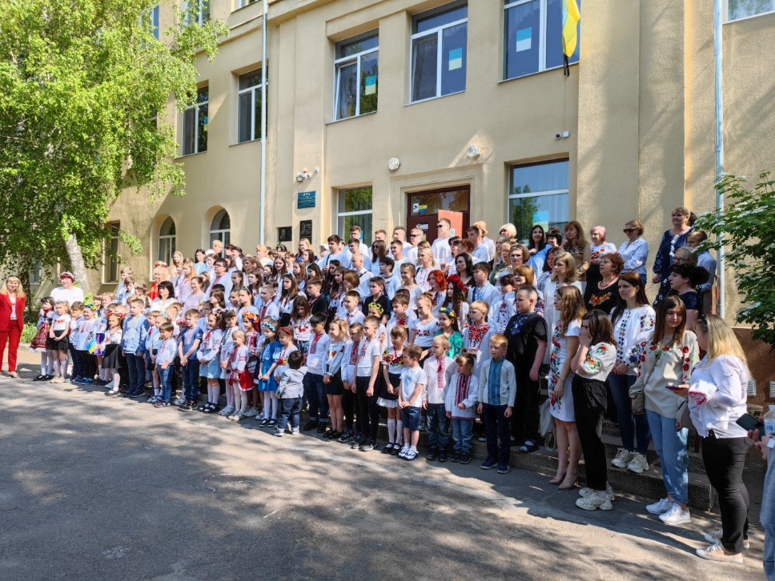
Закінчили навчальний рік ми на творчим звітом 1 червня, заходами, присвяченими Дню Захисту дітей. Ми проводили розважальну програму, конкурси та вікторини, співали пісень і створювали флешмоби. Всі учасники: педагоги, учні, батьки залишилися у піднесеному настрої. Бо це було ще одне родинне свято. «Суть родинного виховання полягає саме в тому, що старше покоління передає свій досвід, свої переконання молодому поколінню. Виховує все : люди, речі, явища, але перш за все, люди. З них на першому місці- батьки і педагоги» А. Макаренко.
Сім'я є природним середовищем первинної соціалізації дитини, джерелом її матеріальної та емоційної підтримки, засобом збереження і передання культурних цінностей від покоління до покоління.
Дієвим чинником сімейного виховання є спільна трудова діяльність батьків і дітей. Дітей слід залучати до сімейної праці, вони повинні мати конкретні трудові обов'язки, адекватні їх віковим можливостям. Така співпраця дітей з батьками має сильніший виховний вплив, ніж словесні повчання. Сімейне виховання - це педагогіка буднів, педагогіка кожного дня, яка в повсякденному житті здійснює велике таїнство формування особистості людини.
У "Конвенції про права дитини" підкреслено, що діти мають право на особливу турботу і допомогу, для чого в сім'ї як найважливішому осередку суспільства і природного середовища для зростання і благополуччя всіх її членів і особливо дітей, повинен бути забезпечений необхідний захист.
XVII . ПРІОРИТЕТНІ НАПРЯМКИ РОБОТИ ШКОЛИ У 2023/2024 НАВЧАЛЬНОМУ РОЦІ
Діяльність педагогічного колективу школи у 2023/2024 навчальному році направити на вирішення пріоритетних напрямків:
- Продовжити впровадження в освітньому середовищі школи Конституції України, Законів України «Про освіту», «Про загальну освіту», Про забезпечення санітарного та епідемічного благополуччя населення, Постанови Кабінету Міністрів України від 15.08.2015 № 872 «Про затвердження Порядку організації інклюзивного навчання у загальноосвітніх навчальних закладах» (зі змінами), розпорядження Кабінету Міністрів України від 14.02.2016 № 988-р «Про схвалення Концепції реалізації державної політики у сфері реформування загальної середньої освіти «Нова українська школа» на період до 2029 року» наказів Міністерства освіти і науки України «Про організаційні питання щодо запровадження Концепції Нової Української школи у загальноосвітніх закладах І ступеня», наказу Міністерства освіти і науки України від 21.01.2016 № 8 «Про затвердження Положення про індивідуальну форму навчання у загальноосвітніх навчальних закладах», зареєстрованого в Міністерстві юстиції України 03.02.2016 № 184/28314, Наказу МОН України від 24.04.2017
№ 635 «Про внесення змін до Положення про індивідуальну форму навчання в загальноосвітніх навчальних закладах»;
- Забезпечити доступність до якісної освіти усіх дітей шкільного віку мікрорайону школи.
- Забезпечити у 2023/2024 навчальному році навчання за державним стандартом учнів школи.
- Організувати інклюзивне навчання дітей з особливими потребами.
- Запроваджувати принцип педагогіки партнерства, що грунтується на співпраці учня, учителя і батьків та принципу дитино-центризму (орієнтація на потреби учня).
- Продовжити формування в учнів ключових компетентностей, необхідних сучасній людині для успішної життєдіяльності. Серед ключових компетентностей – володіння державною мовою, математична, загальнокультурна й екологічна компетентності, підприємливість та іноваційність, економічна компетентність.
- Створювати умови для формування в учнів громадянської відповідальності, тобто особистості, що поважає права людини, розуміє особисту відповідальність за долю держави, народу. Розуміє важливість громадянської участі у процесі вирішення різноманітних проблем місцевої громади.
- Продовжити створення оптимальних санітарно-гігієнічних умов для навчання та виховання учнів( особливу увагу на заходи під час карантину).
- Удосконалювати навчально-матеріальну базу школи, впроваджувати сучасні інформаційно-комунікаційні технології для очного та дистанційного навчання.
- Сприяти збереженню мережі класів та контингенту учнів школи.

XVIII. ЗАВДАННЯ ШКОЛИ НА 2023/2024 НАВЧАЛЬНИЙ РІК
- Спрямувати зусилля на реалізацію таких навчально- методичних проблем:
Педагогічна проблема:
“Реалізація особистісно орієнтованого навчання з метою формування ключових компетентностей моделі випускника початкової, базової школи”
Методична проблема:
«Забезпечення оптимальних умов для розвитку соціально – компетентної особистості учня у процесі навчання та виховання в освітньому просторі нової української школи»
Виховна проблема:
«Формування патріота і громадянина, національно свідомої, цілісної, гармонійно розвинутої особистості, здатної до адаптації в суспільстві».

- Спрямувати в 2023/2024 навчальному році всю навчально-виховну, методичну роботу на вивчення і творче впровадження педагогічної проблеми: «Забезпечення оптимальних умов для розвитку соціально – компетентної особистості учня у процесі навчання та виховання в освітньому просторі нової української школи»

- Продовжувати роботу над створенням безпечного освітнього середовища , реалізацією положень Концепції безпеки закладів (Розпорядження КМУ від 07.04.2023 року № 301-р)
- Продовжувати працювати над створенням методичної системи підтримки індивідуальної освітньої траєкторії учнів шляхом проведення індивідуальних занять, факультативів відповідно до навчального плану або за запитами учнів, консультацій з учнями для усунення прогалин у знаннях із предмету , розробки завдань різних рівнів складності для окремих учнів.
Продовжити роботу по вдосконаленню інклюзивного освітнього середовища закладу
( Підручники, ресурсна кімната, корекційні приладдя)
- Посилити відповідальність кожного вчителя за якість освітнього процесу, об'єктивність оцінювання навчальних досягнень учнів.
- Систематично підвищувати науковий рівень викладання основ наук з використанням ефективних освітніх технологій.
- Проводити роботу щодо збереження педагогічних кадрів у закладі, заохочення вчителів до роботи. (На початок 2023-2024 н.р. не вистачає асистентів учителя, вчителя географії, англійської мови)
- Продовжити системну роботу колективу щодо забезпечення наступності в навчанні між початковою і базовою школою.
- Продовжувати пошук і впровадження нових, дієвих форм роботи з обдарованими, талановитими і здібними учнями.
- Посилити відповідальність кожного вчителя за підготовку, участь і результативність участі школярів в предметних олімпіадах, творчих конкурсах різних рівнів і напрямків.
- Продовжити роботу щодо удосконалення, пошуку і творчого впровадження нових форм і методів роботи шкільних методичних об’єднань.
- Продовжити самоосвіту педагогів шляхом систематичної участі кожного вчителя у колективних формах методичної роботи.
- Продовжити особистісний контроль за роботою вчителів з метою вивчення і узагальнення їх досвіду та з метою методично-практичної допомоги.
- Продовжити практику взаємовідвідування, аналізу й самоаналізу проведених уроків, виховних заходів.
- Продовжити роботу щодо удосконалення форм проведення педагогічних рад, розширення і конкретизації тематики; продовжити практику обов'язкового розгляду рішень попередніх педрад.
- Продовжити практику вивчення стану виховної роботи з конкретного напряму в конкретному учнівському колективі.
- Розширити мережу гуртків , за договорами з позашкільними закладамишколи, удосконалити методику набору учнів до гуртків.
- Активізувати використання комп'ютерних технологій на уроках і в позаурочний час.
- Продовжити роботу щодо удосконалення навичками роботи на комп'ютері педагогічними працівниками.
- Спрямувати виховну роботу на забезпечення професійної орієнтації школярів.
- Продовжити роботу щодо попередження і профілактики дитячої бездоглядності і правопорушень.
- Удосконалювати роботу бібліотеки щодо публічної презентації її роботи, оглядів методичної, навчальної і художньої літератури.
- Продовжити забезпечення системи в організації роботи з питань охорони праці і безпеки життєдіяльності.
- Посилити роботу педагогічного колективу з учнями та їх батьками щодо попередження і профілактики дитячого травматизму.
- Спрямувати роботу колективу на збереження життя дітей і зміцнення їх здоров'я.

